CONVENTION POUR LA SAUVEGARDE DU
PATRIMOINE CULTUREL IMMATÉRIEL
COMITÉ INTERGOUVERNEMENTAL DE SAUVEGARDE
DU PATRIMOINE CULTUREL IMMATÉRIEL
Dix-huitième session
Kasane, République du Botswana
4 au 9 décembre 2023
Point 7.b de l’ordre du jour provisoire :
Examen des rapports du cycle régional de rapports périodiques sur la mise en œuvre de la Convention et sur l'état actuel des éléments inscrits sur la Liste représentative du patrimoine culturel immatériel de l'humanité par les États parties dans les États arabes
Résumé
Ce document présente les rapports des États parties dans les États arabes soumis pour le cycle en cours de rapports périodiques sur la mise en œuvre de la Convention et sur l'état actuel des éléments inscrits sur la Liste représentative.
Décision requise : paragraphe 14

Contexte
- Conformément à l'article 29 de la Convention ainsi qu'aux dispositions pertinentes des Directives opérationnelles (paragraphes 151-159 et 165-166, notamment), il est demandé à la présente session du Comité d'examiner le cycle en cours de rapports périodiques sur la mise en œuvre de la Convention et sur l'état actuel des éléments inscrits sur la Liste représentative soumis par les États parties dans les États arabes. Ceci fait suite à l’amendement des Directives opérationnelles entrepris pour réformer le mécanisme de rapports périodiques afin de l'aligner sur le Cadre global de résultats de la Convention, tel qu’amendé par la neuvième session de l'Assemblée générale (Résolution 7.GA 10) et le calendrier révisé de rapports basé sur un système de rotation régionale couvrant une période de six ans établi par la treizième session du Comité (Décisions 13.COM 8 et 14.COM 8).
- Le présent document couvre la mise en œuvre du nouveau système de rapports périodiques dans les États arabes (section A), comprend une évaluation des rapports (section B avec l’annexe I et l’annexe II), et met en évidence les défis, les opportunités et les voies à suivre (section C).
- Mise en œuvre du système réformé de rapports périodiques dans les États arabes
- Le Secrétariat a organisé des activités de renforcement des capacités pour soutenir la mise en œuvre de l’exercice de soumission de rapports périodiques dans la région, en collaboration avec l'Institut Charjah pour le patrimoine des Émirats arabes unis, comme suit :
Phase 1 : Une formation des formateurs en ligne de trois jours (25 au 27 octobre 2021) pour vingt-cinq facilitateurs des États arabes afin de les préparer à mettre en œuvre les activités de renforcement des capacités sur les rapports périodiques dans les pays de la région l'année suivante.
Phase 2 : Une session d’information en ligne à destination des points focaux nationaux (15 février 2022) pour expliquer le processus de renforcement des capacités et la tâche à venir, ainsi qu'une présentation générale du formulaire de rapport périodique en ligne.
Phase 3 : Un atelier présentiel de cinq jours (du 21 au 25 mars 2022) réunissant dix-huit points focaux de la région (la moitié des officiels étant des femmes et la moitié des hommes) à Charjah, aux Émirats arabes unis, ainsi que des membres du personnel du réseau des bureaux hors Siège de l'UNESCO dans la région, et des observateurs des commissions nationales, des ministères et d’autres organisations régionales.
Phase 4 : Réunions sous-régionales mensuelles (mai à septembre 2022) ainsi que deux sessions d’échanges régionales (28 juin 2022 et 3 octobre 2022).
- Évaluation du premier cycle de rapports périodiques des États parties dans les États arabes
- Dix-huit États parties (100 pour cent) dans les États arabes ont soumis leurs rapports périodiques, avant la date limite du 15 décembre 2022, sur la mise en œuvre de la Convention et sur l’état actuel de 46 éléments inscrits sur la Liste représentative. Les rapports soumis comptaient de 51 à 174 pages chacun, pour un total d'environ 1600 pages. La majorité des rapports ont été soumis en anglais et cinq en français. Les rapports périodiques sont disponibles sur https://ich.unesco.org/fr/01322 et les pays soumissionnaires sont présentés dans le tableau suivant :
État partie | Date de ratification | Rapport (langue(s) de soumission)
Algérie | 15/03/2004 | Français
Bahreïn | 07/03/2014 | Anglais
Égypte | 03/08/2005 | Anglais
Iraq | 06/01/2010 | Anglais
Jordanie | 24/03/2006 | Anglais
Koweït | 09/04/2015 | Anglais
Liban | 08/01/2007 | Français
Mauritanie | 15/11/2006 | Français
Maroc | 06/07/2006 | Français
Oman | 04/08/2005 | Anglais
Palestine | 08/12/2011 | Anglais
Qatar | 01/09/2008 | Anglais
Arabie Saoudite | 10/01/2008 | Anglais
Soudan | 19/06/2008 | Anglais
République arabe syrienne | 11/03/2005 | Anglais
Tunisie | 24/07/2006 | Français
Émirats arabes unis | 02/05/2005 | Anglais
Yémen | 08/10/2007 | Anglais

- L’analyse des rapports périodiques dans les États arabes a débuté par un traitement approfondi des données et une analyse statistique des rapports en juin 2023, en collaboration avec un spécialiste des données de l'agence 'Stat sans Limites'. Sur la base de l’expérience acquise avec la région Amérique latine et Caraïbes (cycle 2021) et la région Europe (cycle 2022), les modèles de sortie des données utilisés pour le cycle des États arabes ont été mis à jour afin que les données et les commentaires des rapports, qui étaient structurés autour des vingt-six indicateurs de base et des quatre-vingt-six facteurs d’évaluation du Cadre global de résultats, puissent être présentés pour une analyse qualitative de manière facile à utiliser. À l’issue de cette étape, l'analyse qualitative du contenu a été entreprise par un groupe d'experts de la région qui ont identifié les questions clés, les tendances et les progrès réalisés par les États parties en matière de sauvegarde du patrimoine culturel immatériel. Une méthode d’analyse thématique transversale a également été appliquée afin de mettre en évidence certains domaines analytiques clés, qui sont illustrés par des exemples de pays spécifiques et pertinents en accord avec les domaines prioritaires de l’UNESCO, tels que le genre, la jeunesse, les peuples autochtones et le développement durable.
- Le résumé analytique des rapports, qui figure à l’annexe I du présent document, présente quelques observations générales et les principales conclusions de l’analyse des rapports périodiques des États parties dans les États arabes. L'analyse approfondie des rapports soumis, qui a commencé à la mi-2023, se poursuivra tout au long de l'année 2024, de sorte qu'elle sera examinée par le Comité lors de sa dix-neuvième session en novembre/décembre 2024.
- Dans l’annexe I, les conclusions spécifiques des rapports sont partagées selon les huit domaines thématiques suivants du Cadre global de résultats : (a) capacités institutionnelles et humaines ; (b) transmission et éducation ; (c) inventaire et recherche ; (d) politiques et mesures juridiques et administratives ; (e) rôle du patrimoine culturel immatériel et de sa sauvegarde dans la société ; (f) sensibilisation ; (g) engagement des communautés, des groupes et des individus ainsi que d’autres parties prenantes ; et (h) engagement international. En outre, une brève analyse est fournie sur les aspects clés liés à l’état des éléments de la Liste représentative dans la région, tels que l’évaluation de leur viabilité et les efforts pour promouvoir ou renforcer les éléments.
- En résumé, les rapports périodiques témoignent clairement du soutien des États à la sauvegarde du patrimoine culturel immatériel à travers le financement d'organismes et d'institutions culturelles compétents, l’appui aux activités de recherche et de développement des capacités et les initiatives d'information et de sensibilisation. Dans de nombreux pays, le soutien à la sauvegarde du patrimoine culturel immatériel était lié aux investissements étatiques dans les secteurs du tourisme, de l'agriculture et de l'artisanat. Un engagement fort en faveur des mécanismes internationaux de la Convention, en particulier en ce qui concerne les candidatures multinationales à la Liste représentative, ont encouragé la coopération régionale et internationale dans la région. Les États Parties de la région ont souligné le rôle crucial du patrimoine vivant pour la cohésion sociale, le respect mutuel et le respect de soi, la résolution des conflits et la consolidation de la paix, les communautés d'un certain nombre de pays ayant subi d'importantes perturbations sociales et économiques. Dans des contextes instables, la majorité des pays soumissionnaires ont pris en compte le patrimoine culturel immatériel dans leurs politiques de réponse aux catastrophes naturelles ou aux conflits armés. L'engagement des jeunes dans la transmission et la sauvegarde du patrimoine culturel immatériel a fait l'objet d'une attention considérable dans la région, notamment à travers une plus grande intégration du patrimoine vivant dans l'enseignement primaire, secondaire et postsecondaire, ainsi que dans les environnements d'apprentissage non formels. Les pays soumissionnaires des États arabes ont reconnu les rôles genrés dans la pratique et la transmission du patrimoine vivant. Dans le même temps, les États parties ont encouragé l'égalité des genres dans les politiques et programmes du patrimoine culturel immatériel, et certains éléments menacés par une réduction de la transmission ont été revitalisés en promouvant une plus grande inclusion des genres parmi les détenteurs et les praticiens.
- Alors que la majorité des 26 indicateurs du Cadre global de résultats sont liés à la mesure et au suivi de la mise en œuvre des États parties au niveau national, deux indicateurs nécessitent un suivi au niveau mondial. Il s’agit de l’indicateur 23 « Nombre et répartition géographique des ONG, des organismes publics et privés et des personnes privées impliquées par le Comité à titre consultatif » et de l’indicateur 26 « Le Fonds du PCI appuie efficacement la sauvegarde et l’engagement international », qui sont tous deux classés dans le domaine thématique « Engagement international ». L’annexe II du présent document présente donc les données et informations de suivi relatives à ces deux indicateurs et facteurs d’appréciation.
- Défis, opportunités et voie à suivre
- Après les première et deuxième expériences de l’exercice de soumission de rapports périodiques en Amérique latine et dans les Caraïbes (cycle 2021) et en Europe (cycle 2022), la mise en œuvre du système réformé de rapports périodiques continue de montrer des résultats favorables dans le cycle 2023, avec un taux de soumission de rapports de 100 pour cent (dix-huit rapports soumis sur un total de dix-huit attendus) dans les États arabes. Le taux de soumission peut être comparé aux cycles de rapport précédents dans le graphique suivant:
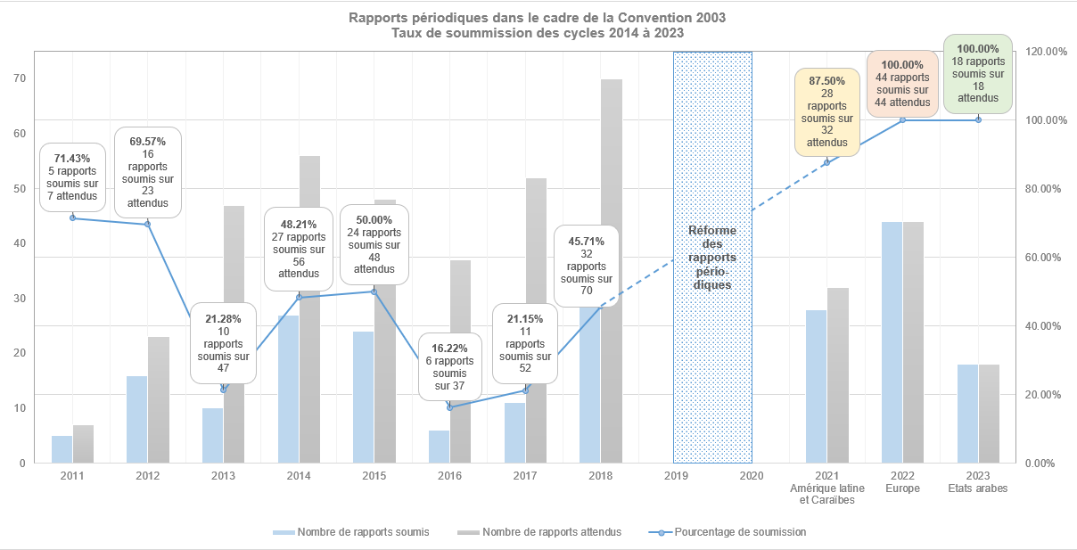
- Comme observé lors des cycles précédents, la mise en œuvre des rapports périodiques dans les États arabes a considérablement sensibilisé les États parties à l’importance d’une participation plus large au processus de soumission de rapports des principales parties prenantes au niveau national, y compris les détenteurs et les praticiens du patrimoine vivant, les institutions nationales, les ONG et le monde universitaire. L'exercice de soumission de rapports périodiques a fortement encouragé la collaboration transversale au sein et au-delà du secteur de la culture, permettant une coopération interministérielle pour mieux positionner la sauvegarde du patrimoine vivant dans les plans et stratégies nationaux de développement. En outre, au niveau régional, les rapports périodiques ont servi de plateforme de dialogue interrégional et intrarégional et d’échanges entre pairs de différents pays sur la sauvegarde du patrimoine vivant.
- Si la mise en œuvre des rapports périodiques dans la région des États arabes a produit de nombreux résultats, le processus de mise en œuvre a également été jugé difficile. L'expérience acquise lors des précédents cycles de rapports périodiques a déjà permis d'identifier certains de ces défis, lesquels ont été confirmés par les pays de la région des États arabes :
- Les ressources limitées (humaines et financières) et le peu de temps dont disposent les États parties pour bien comprendre et mettre en œuvre le processus de soumission des rapports.
- Le peu de données et d'informations pertinentes dans les domaines pertinents de la sauvegarde, facilement disponibles pour examen et analyse.
- Les difficultés à identifier de manière exhaustive et à organiser de larges consultations avec les diverses parties prenantes travaillant dans le domaine du patrimoine culturel immatériel.
- Les défis liés à la collecte d'informations auprès des communautés qui ne parlent pas l'arabe, les points focaux ayant rencontré des difficultés pour traduire les termes clés dans les langues locales.
- Alors que le cycle en cours de rapports périodiques achève sa troisième année de mise en œuvre, le mécanisme gagne en expérience en tant qu'outil d'auto-suivi efficace et dynamique, permettant à chaque État d'évaluer les mesures de sauvegarde existantes et de personnaliser les futures stratégies et actions clés pour la sauvegarde des éléments du patrimoine culturel immatériel sur son territoire. Le programme de renforcement des capacités élaboré par le Secrétariat a non seulement doté les États parties de compétences pour préparer leurs rapports périodiques et facilité le partage des connaissances et l'apprentissage entre pairs entre les États parties de la même région soumissionnaire, mais il a également créé des opportunités d'échanges interrégionaux; les témoignages des points focaux des régions qui ont déjà soumis leurs rapports sont transmis par le biais du processus de renforcement des capacités aux points focaux de la région qui prépare les rapports. De plus, les défis auxquels chaque région a été confrontée lors de l'exercice de soumission de rapports périodiques contribueront à la recherche de nouvelles améliorations et à l'identification de solutions à court et à moyen terme pour améliorer le système de rapports périodiques.
- Le Comité souhaitera peut-être adopter la décision suivante :
PROJET DE DÉCISION 18.COM 7.b
Le Comité,
- Ayant examiné le document LHE/23/18.COM/7.b Rev. et ses annexes,
- Rappelant les articles 7, 29 et 30 de la Convention concernant les rapports des États parties, et le chapitre V des Directives opérationnelles,
- Rappelant également la résolution 7.GA 10 ainsi que les décisions 13.COM 8 et 14.COM 8,
- Félicite les dix-huit États parties dans les États arabes qui ont soumis leurs rapports pour le cycle de rapports 2023 et salue leurs efforts qu’ils ont déployés pour mener à bien l’exercice de soumission de rapports périodiques ;
- Exprime sa gratitude au Secrétariat pour avoir assuré une mise en œuvre efficace de l’exercice de soumission de rapports périodiques pour la troisième année consécutive en apportant un soutien concret et complet aux États parties concernés dans le cadre de leur processus de soumission de rapports au travers d’activités de renforcement des capacités et d’un suivi continu ;
- Prend note de l'analyse quantitative et qualitative des rapports de la région des États arabes, se félicite des principales conclusions du résumé analytique des rapports, telles que présentées dans les annexes du document LHE/23/18.COM/7.b Rev.;
- Prend note avec intérêt des tendances communes, des défis, des opportunités et des domaines prioritaires liés au patrimoine culturel immatériel tels que rapportés par les États parties, ainsi que des différentes approches et méthodologies de sauvegarde qu'ils ont adoptées pour mettre en œuvre la Convention, et attend avec intérêt des analyses plus détaillées des rapports, qui seront présentées à la dix-neuvième session du Comité en 2024 ;
- Rappelle que les appellations employées dans les rapports présentés par les États Parties n’impliquent de la part du Comité ou de l’UNESCO aucune prise de position quant au a) statut juridique d’un pays, d’un territoire, d’une ville ou d’une zone, b) statut juridique de ses autorités ou c) tracé de ses frontières ou limites ;
- Décide de soumettre à l’Assemblée générale, lors de sa dixième session, un résumé des rapports des États parties sur la mise en œuvre de la Convention et sur l’état actuel des éléments inscrits sur la Liste représentative examinée au cours de la présente session conformément à l’article 30 de la Convention.

ANNEXE I

Principales conclusions de l’analyse
Cette section présente les principales conclusions de l’analyse portant sur les tendances communes et les progrès ou défis liés aux domaines prioritaires de l’UNESCO concernant les peuples autochtones, la jeunesse, le genre et le développement durable.

Tendances communes dans les domaines thématiques

Soutien étatique à la sauvegarde du patrimoine culturel immatériel
Au cours du présent cycle, les pays soumissionnaires ont fourni des preuves significatives de soutien étatique en faveur de la sauvegarde du patrimoine culturel immatériel, calibrées en fonction des ressources disponibles dans différents contextes. Ce soutien a pris diverses formes, notamment le financement étatique d’organismes compétents, d’institutions culturelles et de recherche, le renforcement des capacités, des événements, des festivals et des prix. Tous les pays, à l'exception d'un seul pays soumissionnaire, avaient désigné au moins un organisme compétent pour la sauvegarde du patrimoine culturel immatériel (B1.1), généralement affilié au ministère en charge de la culture.
Dans de nombreux pays, le soutien à la sauvegarde du patrimoine culturel immatériel était lié aux investissements étatiques dans les secteurs du tourisme, de l'agriculture et de l'artisanat. Par exemple, le tourisme était l'un des cinq secteurs prioritaires identifiés dans la planification du développement du Qatar, selon sa Stratégie nationale pour le secteur du tourisme 2030. La restauration du marché du Souq Waqif en 2008, dans le cadre d'une initiative à visée touristique, a fourni un espace pour la commercialisation d'aliments locaux de saison et d'artisanat, conférant ainsi une visibilité au patrimoine culturel immatériel local.

Coopération internationale et régionale, notamment en matière de candidatures multinationales
Les pays soumissionnaires se sont largement engagés dans les divers mécanismes internationaux de la Convention, en particulier en ce qui concerne les candidatures multinationales. Au cours du présent cycle (c'est-à-dire jusqu'aux inscriptions au 17.COM non inclus (2022)), les pays soumissionnaires ont participé à la proposition d’inscription de 14 éléments multinationaux inscrits sur la Liste représentative. Des initiatives bilatérales et des organismes régionaux tels que l'Organisation arabe pour l'éducation, la culture et les sciences (ALECSO) ont joué un rôle dans la coordination de réunions permettant de discuter du développement des candidatures multinationales dans la région et des stratégies convenues pour l'élaboration de ces dossiers. Les candidatures multinationales ont favorisé la coopération régionale, par exemple dans le cas de l’« Al-Taghrooda, poésie chantée traditionnelle des Bédouins dans les Émirats arabes unis et le Sultanat d’Oman », et au-delà de la région, par exemple dans le cas de la « diète méditerranéenne », proposé à l’inscription par le Maroc aux côtés de six pays d’Europe du sud.
Onze projets ou programmes d'assistance internationale financés par le Fonds du PCI ont bénéficié à cinq des pays soumissionnaires (Égypte, Mauritanie, Maroc, Soudan et Tunisie) jusqu'au, mais sans inclure, le 17.COM en 2022. Ces projets portaient en grande partie sur la documentation et l'inventaire du patrimoine culturel immatériel. Outre l'inventaire, deux des projets d'assistance internationale ont soutenu la préparation des dossiers de candidature, et deux projets ont fourni un renforcement des capacités aux parties prenantes locales mettant en œuvre la Convention, y compris les organisations non gouvernementales (ONG) et la société civile. La Mauritanie a ainsi bénéficié d’un projet d’assistance internationale intitulé « Renforcement des capacités des ONG actives dans le domaine du patrimoine culturel immatériel en Mauritanie » (2019-2021), d’un montant total de 94 300 dollars des États-Unis et d’une assistance pour inscrire l’« épopée maure T’heydinne » sur la Liste de sauvegarde urgente, d’un montant total de 9 800 dollars des États-Unis (2009-2010).

Défis et opportunités

Gérer les perturbations sociales et économiques
Les communautés d'un certain nombre de pays soumissionnaires ont subi d'importantes perturbations sociales et économiques au cours de la période visée par le rapport, bien que les effets n'aient pas été uniformément répartis. Dans les contextes où des migrations forcées et une crise économique ont eu un impact négatif sur la cohésion communautaire et la pratique et la transmission du patrimoine, le patrimoine culturel immatériel a également été un mécanisme de récupération et de survie. La moitié des pays soumissionnaires ont noté que les plans de sauvegarde du patrimoine culturel immatériel impliquaient des migrants et des réfugiés, et environ deux cinquièmes incluaient des membres de groupes vulnérables, voir la Figure 1 ci-dessous (B16.1).

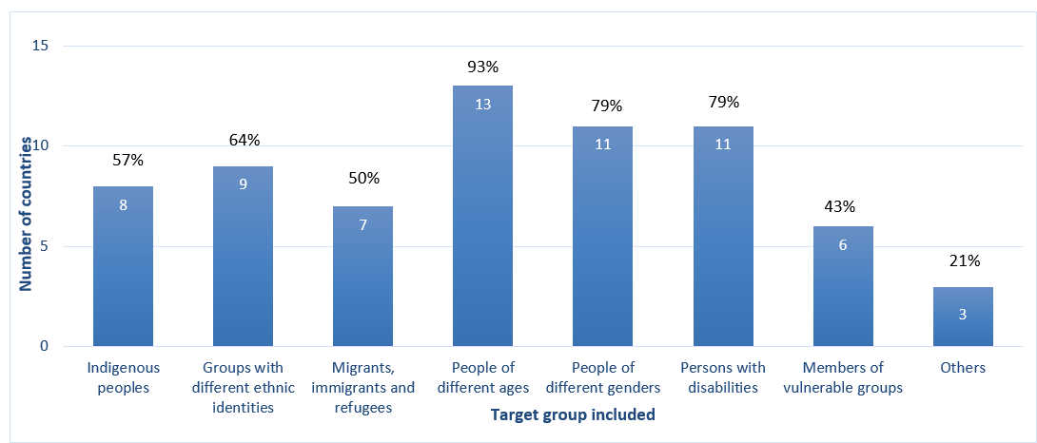
Figure 1. Inclusion des plans et programmes de sauvegarde du patrimoine culturel immatériel dans les pays soumissionnaires, par groupe cible (n=14) (B16.1)
Groupe cible inclus
Nombre de pays
Migrants, immigrants et réfugiés
Groupes de différentes identités ethniques
Peuples autochtones
Personnes d’âges différents
Personnes de genres différents
Personnes en situation de handicap
Autres
Membres de groupes vulnérables
Divers projets de patrimoine culturel immatériel ont été mis en œuvre afin d'améliorer les moyens de subsistance des réfugiés et des populations locales en proie à des conditions économiques difficiles, tout en sauvegardant le patrimoine. En Égypte, par exemple, le NilFurat Project a créé un espace sûr dédié aux femmes réfugiées et aux femmes égyptiennes afin de leur permettre de se soutenir mutuellement sur le plan psychosocial, de partager des perspectives culturelles différentes, de créer des produits artisanaux de haute qualité et de générer ainsi des revenus.

Promouvoir la paix et la résolution des conflits
Dans le présent cycle de rapport, les pays ont accordé une attention particulière au rôle du patrimoine culturel immatériel dans la paix et la résolution des conflits. Quatre cinquièmes des pays avaient des politiques qui reconnaissaient les contributions du patrimoine culturel immatériel à la prévention et à la résolution pacifiques des conflits (B14.3). La plupart des pays ont indiqué que les communautés, les groupes et les individus utilisaient leur patrimoine culturel immatériel en vue d’un dialogue favorisant le respect mutuel, la résolution des conflits et la consolidation de la paix (B15.2), et que sa sauvegarde favorisait le respect mutuel (B16.2). Les comités de village (tajmâat), qui consistent en un conseil des sages, exercent des fonctions de règlement des différends en Algérie, fournissent des conseils, organisent des activités communautaires et initient des actions en temps de crise.
Environ trois quarts des pays ont pris en considération le patrimoine culturel immatériel dans leurs politiques de réponse aux situations de catastrophe naturelle ou de conflit armé (B13.3). En Iraq, par exemple, des chercheurs du Collège de droit de l'Université de Mossoul ont enquêté sur l'utilisation de divers mécanismes de sauvegarde du patrimoine culturel immatériel lors de conflits armés. Ces mécanismes comprenaient des inscriptions à l'UNESCO, la référence aux accords internationaux relatifs aux droits de l'homme et aux conflits armés, ainsi que des poursuites devant les tribunaux pénaux nationaux et internationaux.

Faire face à la pandémie de Covid
La pandémie de COVID-19, qui a débuté en mars 2020, a affecté à la fois la pratique du patrimoine culturel immatériel et les activités de sauvegarde dans les pays soumissionnaires. L’utilisation des espaces culturels et sociaux du Majlis (élément proposé à l’inscription par les Émirats arabes unis, l’Arabie saoudite, Oman et le Qatar) pour discuter des événements et problèmes locaux, par exemple, a été négativement affectée par la pandémie, bien que la pratique ait été relancée par la suite. Certains États ont pu soutenir les communautés pendant la pandémie. Le Ministère palestinien de la Culture a fourni un soutien financier, en plus de son fonds culturel habituel, par le biais d'un budget d'urgence de 250 000 dollars des États-Unis, destiné à soutenir les personnes et les organisations du secteur culturel, y compris le patrimoine culturel immatériel. Le Ministère de l'Économie nationale a également exonéré le secteur privé, y compris les artisans, de certains frais d'inscription sur demande.
Dans de nombreux pays, les festivals, événements et activités de sauvegarde du patrimoine culturel immatériel se sont produits en ligne pendant la pandémie. Étant donné que les moyens de subsistance des praticiens ont été durement touchés par la pandémie, la commercialisation de produits (tels que l'artisanat) et de services (tels que le tourisme et les ateliers) liés au patrimoine culturel immatériel a également bénéficié de l'utilisation de plateformes en ligne dans certains pays.

Domaines prioritaires

Communautés autochtones
Près de trois cinquièmes des pays soumissionnaires ont mentionné inclure les peuples autochtones dans les plans et programmes de protection (B16.1, voir Figure 1 ci-dessus).
L'attention au patrimoine culturel immatériel des peuples autochtones a parfois été formalisée dans les institutions et les politiques gouvernementales. Au Soudan, la politique de sauvegarde du patrimoine culturel immatériel menée par le Conseil national du patrimoine culturel et de la promotion des langues nationales stipule que les plans et programmes de sauvegarde des éléments du patrimoine culturel immatériel doivent inclure les peuples autochtones. Cela s’applique à des éléments tels que la lutte nubienne pratiquée par les peuples autochtones de Sibr al Lūba dans les Monts Nouba, ou du rite Jad’an-Nar pratiqué par les peuples autochtones des Monts Anqasana dans la région du Nil Bleu.

Jeunesse
L'engagement des jeunes dans la sauvegarde du patrimoine culturel immatériel a fait l'objet d'une attention considérable dans les pays soumissionnaires. Les programmes des écoles primaires et secondaires ont intégré le patrimoine culturel immatériel comme moyen d'enseigner d'autres thèmes dans environ quatre cinquièmes des pays soumissionnaires, et comme thème autonome dans plus des deux tiers d'entre eux (B5.1, voir la Figure 2 ci-dessous). L'enseignement postsecondaire a également intégré le patrimoine culturel immatériel, principalement par le biais de disciplines telles que la musique, les arts et l'artisanat (B6.1) dans la plupart des pays soumissionnaires.
L'intégration du patrimoine culturel immatériel dans l'éducation formelle a été réalisée de diverses manières. En Jordanie, par exemple, les élèves ont été initiés au Al-Mansaf et à sa préparation (plat traditionnel jordanien inscrit sur la Liste représentative en 2022) dans le cadre de leur cursus en français et en anglais. Dans le Royaume d’Arabie saoudite, le Ministère de la culture a lancé un concours destiné aux étudiants des écoles et des universités qui ciblait trois groupes d’âge (10-13 ans, 14-17 ans et 18-24 ans) et encourageait la pratique de la calligraphie arabe chez les jeunes.
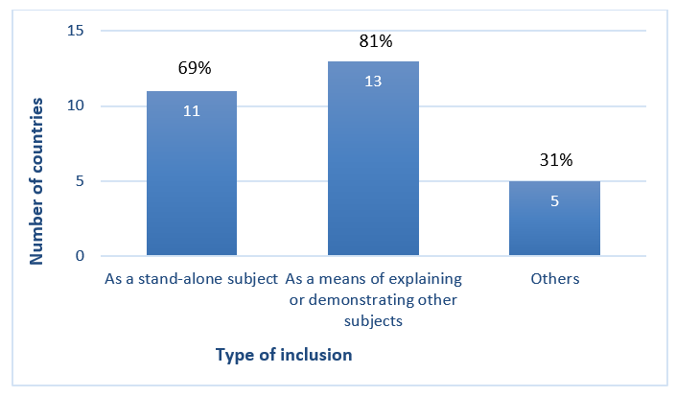
Nombre de pays

Figure 2. Modalités d’inclusion du patrimoine culturel immatériel dans les programmes d’enseignement primaire et secondaire dans les pays soumissionnaires (n=16) (B5.1)
En tant que thème autonome
Pour expliquer ou illustrer d’autres thèmes
Autres
Type d’inclusion

Dans les contextes éducatifs informels, différents mécanismes ont été adoptés afin d’encourager l'engagement des jeunes envers le patrimoine culturel immatériel. En Tunisie, une ONG appelée « La Voix de l’enfant rural » a piloté le projet « Marionnettes en chemin II », afin de promouvoir l’accès des enfants à la culture et de sauvegarder le patrimoine culturel immatériel dans les régions de Médenine et de Tataouine, avec l’appui d’un projet culturel bilatéral appelé Tfanen - Tunisie Créative.

Genre
L’une des priorités mondiales de l’UNESCO est l’égalité des genres. L'UNESCO estime que toutes les formes de discrimination fondées sur le genre constituent des violations des droits humains et constituent un obstacle important à la réalisation du Programme de développement durable à l'horizon 2030. Les pays soumissionnaires ont fait état d’efforts pour parvenir à l'égalité des genres et à l'inclusion dans les politiques et les programmes, tant en général qu’en ce qui concerne la sauvegarde du patrimoine culturel immatériel. De nombreux rapports ont indiqué des rôles genrés dans les pratiques du patrimoine culturel immatériel, tandis que, dans le même temps, certains pays ont fait état d’une évolution des normes en matière de genre, ce qui pourrait faciliter la transmission. Aux Émirats arabes unis, l'égalité des genres a été promue grâce à des politiques telles que la Stratégie nationale 2015-2021 sur l'autonomisation des femmes et leur participation active à la société. Le département de la culture et du tourisme d’Abou Dhabi a encouragé les femmes à pratiquer le tissage Al Sadu en leur versant un salaire mensuel et en les faisant participer à des événements et festivals locaux et internationaux. Le Club des fauconniers d’Abou Dhabi a créé une section spéciale au sein du club afin d’enseigner aux femmes les techniques de fauconnerie et leur permettre ainsi de participer plus facilement à cette pratique.
Les femmes peuvent avoir besoin d'un soutien spécifique pour bénéficier équitablement de leur pratique du patrimoine culturel immatériel, même dans les domaines où elles représentent la majorité des praticiens. À Bahreïn, dès 1996, l’Awal Women Society a mis en place un projet dans la ville de Muharraq, formant les femmes à un artisanat traditionnel de broderie argentée appelé « Al-Naqda ». Soutenu par le Ministère du Développement et de l'industrie, le projet a continué à créer des opportunités d'emploi pour les jeunes femmes et à leur apporter un revenu stable, tout en valorisant le travail artisanal dans la société. Au moment de la rédaction du rapport, le projet accueillait des visites d'élèves, de citoyens locaux et de touristes.

Contributions au développement durable
Le cadre actuel des Nations Unies pour le développement durable est l’Agenda 2030, suivi à travers 17 Objectifs de développement durable (ODD). Le Cadre Culture 2030 de l'UNESCO aide les acteurs du secteur de la culture à faire le lien entre leur travail et l’Agenda 2030. Le Cadre global de résultats de niveau supérieur pour la Convention de 2003 inclut la contribution des activités de sauvegarde au développement durable comme l'un des impacts de la mise en œuvre de la Convention. Le chapitre VI des Directives opérationnelles contient des conseils destinés aux États parties visant à encourager les synergies entre sauvegarde du patrimoine culturel immatériel et objectifs de développement durable.
Dans le cadre de ces initiatives, certains pays soumissionnaires ont cité le lien entre patrimoine culturel immatériel et développement durable dans les politiques et programmes de différents secteurs. Ainsi, le plan stratégique « Syrie 2030 » (programme-cadre sur la santé) a mis l’accent sur l’usage de la médecine traditionnelle associée aux cures thermales dans les eaux sulfuriques dans le cadre de l’hospitalisation et du tourisme médical, notamment dans les sources thermales d’Afqa à Palmyre, un bien inscrit au patrimoine mondial en péril.
Les rapports ont fourni des preuves illustrant comment les activités de sauvegarde contribuent au développement durable. Certains de ces exemples sont présentés ci-dessous, et organisés selon les thèmes décrits dans les Directives opérationnelles : développement social inclusif, développement économique inclusif, durabilité environnementale, cohésion sociale et paix. De nombreux exemples abordent des thèmes fondamentaux dans les pays soumissionnaires, tels que la promotion des moyens de subsistance et la réduction des conflits sociaux.
En ce qui concerne le développement social inclusif, les rapports nationaux indiquaient comment la mise en œuvre de la Convention contribuait à l'égalité des genres, à une éducation de qualité, à la sécurité alimentaire, à l'accès à une eau propre et salubre et à la santé. Dans le Royaume d’Arabie saoudite, par exemple, la Commission des arts culinaires a élaboré un inventaire des pratiques culinaires traditionnelles à travers le pays et a créé la première association professionnelle du pays dans le domaine des arts culinaires, afin de soutenir les praticiens et promouvoir la sauvegarde. L’inventaire a servi de base à des activités de sensibilisation telles que le Saudi Feast Food Festival, qui s’est tenu en décembre 2021, au cours duquel des praticiens ont partagé leur expérience, leurs connaissances et leurs compétences avec les communautés locales et les jeunes générations, et promu une alimentation saine. Au Liban, les ONG ont aidé les familles des zones rurales à faire face à la crise économique en 2019 en reprenant et en étendant la production de provisions hivernales traditionnelles appelées ‘mûné’. Cette initiative a encouragé davantage de femmes et de jeunes à apprendre la fabrication du mûné, créant ainsi des emplois. Ces activités ont soutenu les objectifs des ODD 2.1 (accès à une alimentation sûre, nutritive et suffisante), 4.7 (éducation à la culture et au développement durable), 5.4 (valorisation du travail domestique), 5.c (égalité des genres et autonomisation des femmes) et 8.5 (emploi productif et travail décent).
En ce qui concerne le développement économique inclusif, les pays soumissionnaires ont fourni de nombreux exemples de promotion de programmes de formation en matière de tourisme culturel et d'artisanat, afin de soutenir la génération de revenus et de fournir des emplois décents. En Iraq, l'ONG Nature Iraq a travaillé avec le Ministère des Ressources hydrauliques et le Centre pour la Restauration des régions marécageuses et zones humides iraquiennes afin d'améliorer la transmission des compétences en matière de textiles traditionnels et de méthodes de construction en roseaux parmi les hommes et femmes vivant à proximité des Ahwar du sud de l’Iraq, inscrits au patrimoine mondial et également connus sous le nom de marais iraquiens. Le programme d'éducation a contribué à plusieurs cibles des ODD pour l’objectif 4 relatif à l'éducation et à la formation et a contribué à maintenir les moyens de subsistance et les pratiques du patrimoine culturel immatériel, contribuant notamment aux cibles des ODD 8.5 (emploi productif et travail décent) et 11.4 (protection du patrimoine). La promotion des compétences traditionnelles en matière de construction a permis la réutilisation durable des bâtiments existants et des structures agricoles, contribuant ainsi à la cible 11.c des ODD.
En ce qui concerne la durabilité environnementale, les pays soumissionnaires étaient bien conscients que culture et questions environnementales sont si étroitement liées que la sauvegarde du patrimoine culturel immatériel implique également le maintien et la redynamisation des écosystèmes. En Palestine, l’Institut pour la biodiversité et la durabilité de l’Université de Bethléem a dispensé une formation pratique à 80 agriculteurs (50 hommes et 30 femmes, âgés de 30 à 60 ans) dans quatre villages du gouvernorat de Bethléem sur une période de 3 ans. Les agriculteurs ont ainsi privilégié des méthodes agricoles traditionnelles respectueuses de l’environnement plutôt que l’utilisation d’engrais chimiques, ont augmenté leur production de 40 % et ont réduit leurs coûts, soutenant la réalisation des cibles 15.1 (utilisation durable des écosystèmes terrestres) et 8.5 (emploi productif et travail décent) des ODD.
En ce qui concerne la cohésion sociale et la paix, certains pays ont utilisé le patrimoine immatériel pour résoudre des conflits locaux ou pour rassembler différents groupes de la communauté locale. Certains éléments du patrimoine culturel immatériel se sont ainsi davantage axés sur la paix et la résolution des conflits au fil du temps. À titre d’exemple, le Soudan a rapporté des changements dans la pratique d'Al-Hakamat (femmes sages chantant de la poésie) au Darfour. Après que les praticiens ont été réunis par le gouvernement pour réfléchir aux méfaits subis par les veuves et les enfants orphelins en temps de guerre, la teneur des chansons incorpore désormais des concepts qui plaident en faveur de la paix. Cela a permis d’établir une atmosphère propice au dialogue et à la paix, contribuant à la réalisation de la cible 16.1 des ODD (réduction de la violence).

Domaines thématiques

Domaine thématique I - Capacités institutionnelles
Pour aider à la mise en œuvre de la Convention et à la sauvegarde du patrimoine culturel immatériel, la Convention recommande fortement, à l’article 13(b), à chaque État partie « de désigner ou d’établir un ou plusieurs organismes compétents pour la sauvegarde du patrimoine culturel immatériel présent sur son territoire ». Certains organismes ont des fonctions relatives au patrimoine culturel immatériel en général (voir la DO 154(a)), d’autres sont axés sur des éléments spécifiques du patrimoine culturel immatériel (voir la DO 158(a) et 163(a)). Les États sont encouragés à mettre en place des organismes consultatifs ou des mécanismes de coordination afin de promouvoir l'implication des communautés et d'autres parties prenantes dans la sauvegarde du patrimoine culturel immatériel, conformément à l'article 15 et à la DO 80. La Convention encourage également les États parties à soutenir d'autres institutions telles que les centres culturels, les centres d'expertise, les institutions de recherche et de documentation, les musées, les archives et les bibliothèques qui peuvent contribuer à la sauvegarde du patrimoine culturel immatériel (voir les DO 80 et 109, article 13(d)(iii)).
Le rapport périodique contient ainsi un certain nombre de questions concernant les organismes compétents et autres institutions qui soutiennent la sauvegarde du patrimoine culturel immatériel au niveau national ou local. Il s’agit des questions suivantes :

Liste des indicateurs de base et des facteurs d’évaluation des capacités institutionnelles (B1)
Indicateurs de base | Appréciation selon les facteurs suivants
B1. Mesure dans laquelle les organismes compétents et les institutions et mécanismes de consultation soutiennent la pratique continue du patrimoine culturel immatériel et sa transmission | - Un ou plusieurs organismes compétents en matière de sauvegarde du patrimoine culturel immatériel ont été désignés ou créés.
 | - Des organismes compétents de sauvegarde des éléments spécifiques du patrimoine culturel immatériel, inscrits ou non, sont en place.
 | - La participation large et inclusive dans la sauvegarde et la gestion du patrimoine culturel immatériel, en particulier des communautés, groupes et individus concernés, est encouragée par des organismes consultatifs ou des mécanismes de coordination.
 | - Des institutions, des organisations et/ou des initiatives de documentation du patrimoine culturel immatériel sont favorisées et leurs ressources sont utilisées pour soutenir la pratique continue et la transmission du patrimoine culturel immatériel.
 | - Les centres culturels, les centres d'expertise, les instituts de recherche, les musées, les archives, les bibliothèques, etc., contribuent à la sauvegarde et à la gestion du patrimoine culturel immatériel.

Synthèse des constats de l’analyse
Comme déjà mentionné ci-dessus, tous les pays, à l'exception d'un pays soumissionnaire, ont désigné au moins un organisme compétent pour la sauvegarde du patrimoine culturel immatériel en général (B1.1). La plupart des organismes compétents mentionnés dans les rapports, au nombre de 52 au total, étaient des organismes gouvernementaux affiliés aux ministères chargés de la culture. La plupart des pays ont signalé entre un et trois organismes compétents, mais quelques-uns, comme l'Égypte, ont signalé de nombreux organismes de ce type aux niveaux national et infranational. Parmi les ONG désignées comme organismes compétents figure l'Association mauritanienne pour les traditions populaires (AMTP). L'AMTP a documenté les traditions orales et a permis leur transmission aux générations futures par l'intermédiaire de centres culturels, de centres pour les jeunes et de festivals culturels. En Algérie, l'organisme compétent pour la mise en œuvre de la Convention, le Centre national de recherche préhistorique, anthropologique et historique (CNRPAH), a collaboré avec plusieurs autres institutions dédiées à la sauvegarde du patrimoine culturel immatériel à travers le pays, y compris le Centre régional de catégorie 2 de l'UNESCO pour la sauvegarde du patrimoine culturel immatériel en Afrique (CRESPIAF).
La principale activité de sauvegarde des organismes compétents mentionnée dans les rapports était l’inventaire, point qui sera discuté plus en détail ci-dessous dans le domaine thématique III. D'autres tâches entreprises par ces organismes comprenaient l'élaboration de politiques ou la planification stratégique de la sauvegarde du patrimoine culturel immatériel, la préparation de dossiers de candidature, la documentation et la sensibilisation, par exemple en organisant des événements et des festivals. Ainsi, le département du patrimoine et de l'identité du Qatar a été désigné comme l’organisme compétent pour la sauvegarde du patrimoine culturel immatériel, avec des fonctions en matière de documentation et d’inventaire du patrimoine culturel, d'archivage, de recherche et de publication, et en matière d'organisation d'ateliers et de séminaires visant à renforcer les capacités de sauvegarde. Tous les organismes compétents mentionnés dans les rapports n'étaient pas entièrement dédiés au patrimoine culturel immatériel ou à l'un de ses domaines spécifiques : certains avaient des mandats dans plusieurs domaines relatifs au patrimoine, à la culture ou au tourisme.
Tous les pays soumissionnaires, sauf trois, ont indiqué disposer des organismes compétents pour la sauvegarde d'éléments ou de domaines spécifiques du patrimoine culturel immatériel (B1.2). Au total, 57 de ces organismes ont été nommés dans les rapports, couvrant des éléments tels que la fauconnerie et la culture des palmiers, et des domaines tels que la musique traditionnelle, la danse populaire, la poésie populaire, l'artisanat, les jeux populaires et les festivals. Ces organismes comprenaient des associations, des clubs, des musées et des centres de recherche qui organisaient des activités de protection en lien avec la transmission, la sensibilisation et la promotion. Des organismes consultatifs ou des mécanismes de coordination pour soutenir la poursuite de la pratique et la transmission du patrimoine culturel immatériel, y compris des organismes consultatifs ou de conseil et des réseaux, ont été établis dans tous les pays soumissionnaires, sauf trois (B1.3). Parmi ceux-ci figurait le Réseau libanais pour la sauvegarde du patrimoine culturel immatériel, une organisation communautaire représentant diverses communautés socioreligieuses et groupes ethniques à travers le pays.
Les pays soumissionnaires ont investi de manière substantielle dans des institutions, des organisations et/ou des initiatives œuvrant à la documentation du patrimoine culturel immatériel (B1.4). Le niveau de soutien a été adapté en fonction des budgets disponibles et des contraintes financières, allant du financement direct et des subventions au soutien en nature et à l'assistance logistique ou administrative. Par exemple, le Ministère soudanais de la Culture, le Conseil national du patrimoine culturel et du développement des langues et le Centre de documentation de la vie soudanaise ont fourni des caméras vidéo et des enregistreurs audio numériques de haute qualité pour assister ces initiatives de documentation, et ont aidé à archiver les données ainsi obtenues. La Bahrain Authority for Culture and Antiquities a accordé une allocation mensuelle aux associations culturelles inscrites au registre des associations de l'Autorité. Cela a permis aux associations de documenter le patrimoine culturel immatériel et de participer aux activités de l'Autorité.
Tous les pays ont indiqué que les centres culturels contribuaient à la sauvegarde et à la gestion du patrimoine culturel immatériel, et plus de quatre cinquièmes ont indiqué que c’était également le cas des musées et des bibliothèques. Les institutions de recherche et les archives ont également été mentionnées par environ deux tiers des pays soumissionnaires, tandis que les centres d'expertise ont été cités par un peu moins de la moitié (B1.5, voir la Figure 3 ci-dessous).

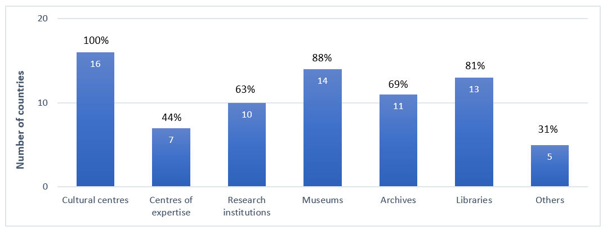
Figure 3 : Contribution de différents types d’institutions à la sauvegarde et à la gestion du patrimoine culturel immatériel dans les pays soumissionnaires (n=16) (B1.5)
Nombre de pays
Autres
Bibliothèques
Archives
Musées
Instituts de recherche
Centres d’expertise
Centres culturels
Les rapports ont souligné le rôle des centres culturels dans la sauvegarde et la gestion du patrimoine culturel immatériel. Tous les pays soumissionnaires, sauf deux, ont également mis l’accent sur le rôle des musées dans la sauvegarde du patrimoine culturel immatériel. Par exemple, le Musée Al-Mukalla au Yémen a organisé le festival annuel Al-Baldah afin de sensibiliser aux traditions locales et a accueilli des expositions permanentes sur les industries traditionnelles telles que les techniques de la construction navale traditionnelle.
Près de soixante-dix pour cent des pays soumissionnaires, ont pleinement satisfait l'indicateur clé B1 au niveau de référence, à savoir la mesure dans laquelle les organismes compétents et les mécanismes consultatifs soutiennent la poursuite de la pratique et la transmission du patrimoine culturel immatériel.
L'investissement important et continu dans des organismes compétents et consultatifs, ainsi que dans des mécanismes de coordination pour la sauvegarde, implique que ces institutions et organisations ont été considérées par les pays soumissionnaires comme des mécanismes efficaces pour la mise en œuvre de la Convention. Une plus grande attention pourrait être accordée à l'élaboration de mécanismes de consultation et d’implication des communautés pour la mise en œuvre de la Convention.

Domaines thématiques I et II - Éducation, renforcement des capacités humaines et transmission
Dans la Convention, l'éducation occupe une place de choix parmi les responsabilités de l'État en matière de protection au niveau national. L'article 14(a)(i) souligne l'importance des programmes éducatifs destinés au grand public, et aux jeunes en particulier, tandis que l'article 14(a)(ii) évoque les programmes éducatifs au sein des communautés et groupes concernés. L'article 14(a)(iv) souligne la pertinence des moyens non formels de transmission des connaissances. L’éducation peut sensibiliser le public et renforcer les mécanismes de transmission du patrimoine culturel immatériel, en particulier lorsque les communautés, groupes et individus concernés sont impliqués dans la conception et la mise en œuvre de programmes éducatifs, conformément à l’article 15, qui fait référence à leur « participation la plus large possible » aux activités de sauvegarde. Les principes d’inclusion et de non-discrimination, qui sont des valeurs fondamentales des Nations Unies et de l’UNESCO, sont réaffirmés dans les Directives opérationnelles et les Principes éthiques.
Le rapport périodique contient donc un certain nombre de questions sur la manière dont le patrimoine culturel immatériel est inclus dans les programmes éducatifs et d’enseignement, sur la manière dont les communautés et les détenteurs du patrimoine culturel immatériel (et d'autres parties prenantes) sont impliqués dans ces efforts, et sur l'impact de ces initiatives sur la sauvegarde du patrimoine culturel immatériel. Ces questions, dans le cadre des domaines thématiques I et II, sont les suivantes :

Liste des indicateurs de base et des facteurs d’évaluation en matière d’éducation, de renforcement des capacités humaines et de transmission (B2-B6)
Indicateurs de base | Appréciation selon les facteurs suivants
B2. Mesure dans laquelle les programmes soutiennent le renforcement des capacités humaines pour promouvoir la sauvegarde et la gestion du patrimoine culturel immatériel | - Les établissements d'enseignement supérieur proposent des programmes et des diplômes en matière de sauvegarde et de gestion du patrimoine culturel immatériel, sur une base inclusive.
 | - Les institutions, centres et autres organismes gouvernementaux offrent une formation en sauvegarde et gestion du patrimoine culturel immatériel, sur une base inclusive.
 | - Des initiatives menées par les ou par les ONG offrent une formation en sauvegarde et gestion du patrimoine culturel immatériel, sur une base inclusive.
B3. Mesure dans laquelle la formation est assurée par ou cible les communautés, groupes et individus, ainsi que ceux travaillant dans les domaines de la culture et du patrimoine. | - Les programmes de formation, y compris ceux gérés par les communautés elles-mêmes, renforcent les capacités en matière de patrimoine culturel immatériel en ciblant de manière inclusive les communautés, groupes et individus.
 | - Les programmes de formation renforcent les capacités dans le domaine du patrimoine culturel immatériel en ciblant de manière inclusive ceux travaillant dans les domaines de la culture et du patrimoine.
B4 Mesure dans laquelle l'éducation formelle et non formelle renforce la transmission du patrimoine culturel immatériel et promeut le respect du patrimoine culturel immatériel | - Les praticiens et les détenteurs sont impliqués de manière inclusive dans la conception et le développement de programmes d'éducation au patrimoine culturel immatériel et/ou dans la présentation et la transmission active de leur patrimoine.
 | - Les modes et méthodes de transmission du patrimoine culturel immatériel qui sont reconnus par les communautés, les groupes et les individus sont appris et/ou renforcés et inclus dans les programmes d’éducation formelle et non formelle.
 | - Des programmes d’éducation et/ou des activités parascolaires, menés par des communautés, des groupes, des ONG et des institutions du patrimoine, sur le patrimoine culturel immatériel et le renforcement de sa transmission, sont disponibles et soutenus.
 | - Des programmes de formation des enseignants et des programmes pour les prestataires de services de formation de l’éducation non formelle comprennent des approches visant à l’intégration du patrimoine culturel immatériel et de sa sauvegarde dans l'éducation.
B5. Mesure dans laquelle le patrimoine culturel immatériel et sa sauvegarde sont intégrés à l’enseignement primaire et secondaire, inclus dans le contenu des disciplines pertinentes, et utilisé pour renforcer l’enseignement et l’apprentissage du, et avec le patrimoine culturel immatériel et le respect de son propre patrimoine culturel immatériel et de celui des autres | - Le patrimoine culturel immatériel, dans sa diversité, est inclus dans le contenu des disciplines pertinentes, en tant qu’apport en lui-même et/ou moyen d’expliquer ou de démontrer d’autres sujets.
 | - Les élèves apprennent à respecter et à réfléchir sur leur le patrimoine culturel immatériel de leur propre communauté ou groupe, ainsi que sur celui des autres par le biais de programmes éducatifs et d’enseignement.
 | - La diversité du patrimoine culturel immatériel des apprenants se traduit par l’enseignement en langue maternelle ou l’éducation multilingue et/ou l’inclusion de « contenu local » dans le programme d’enseignement
 | - Les programmes éducatifs enseignent la protection des espaces naturels et culturels et des lieux de mémoire dont l'existence est nécessaire à l'expression du patrimoine culturel immatériel.
B6. Mesure dans laquelle l'éducation postsecondaire soutient la pratique et la transmission du patrimoine culturel immatériel ainsi que l'étude de ses dimensions sociales, culturelles et autres | - Les établissements d'enseignement postsecondaire proposent des programmes et des diplômes (dans des domaines tels que la musique, les arts, l'artisanat, l'enseignement et la formation technique et professionnelle, etc.) qui renforcent la pratique et la transmission du patrimoine culturel immatériel.
 | - Les établissements d'enseignement postsecondaire proposent des programmes et des diplômes pour l'étude du patrimoine culturel immatériel et de ses dimensions sociales, culturelles et autres.

Synthèse des constats de l’analyse
Presque tous les pays ont signalé que les programmes d’éducation formelle ont renforcé la transmission du patrimoine culturel immatériel au cours de ce cycle de rapport (B4, B4.2), et près de quatre cinquièmes ont signalé l’existence de transmission par le biais de programmes d'éducation non formelle (B4). Diverses approches éducatives ont été évoquées, notamment des programmes d’enseignement formel, des activités extrascolaires, un enseignement en ligne en libre accès, des ateliers informels, des voyages éducatifs, des festivals, des expositions et des concours. Des exemples ont été fournis ci-dessus dans le cadre du domaine prioritaire relatif à la jeunesse.
Au niveau postsecondaire, la plupart des pays ont déclaré fournir une formation contribuant à la pratique et à la transmission du patrimoine culturel immatériel (B6.1, voir la Figure 4 ci-dessous). Une grande partie des pays ont signalé des programmes d'éducation postsecondaire spécifiques renforçant la pratique et la transmission du patrimoine culturel immatériel dans les domaines de la musique, des arts et de l'artisanat. Les rapports mentionnent également des systèmes bien établis de formation professionnelle pour adultes. Le Yemeni Turkish Institute of Crafts, affilié au Ministère de l'Enseignement technique et de la formation professionnelle, a délivré des diplômes en orfèvrerie traditionnelle, or et argent, et a proposé des cours spéciaux de tissage de tapis et de fabrication de nœuds.

Figure 4 : Programmes éducatifs au niveau postsecondaire dans des domaines spécifiques renforçant la pratique et la transmission du patrimoine culturel immatériel dans les pays soumissionnaires (n=14) (B6.1)
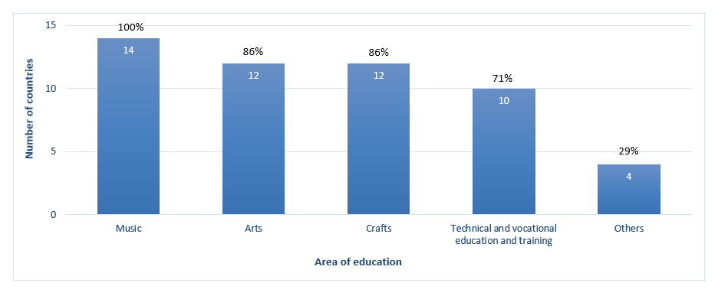
Nombre de pays
Nombre de pays
Enseignement et formation techniques et professionnels
Domaine de l’éducation
Artisanat
Arts
Musique
Autres
Au niveau tertiaire, des programmes soutenant le renforcement des capacités humaines pour promouvoir la sauvegarde et la gestion du patrimoine culturel immatériel sétaient proposés dans un peu plus de deux tiers des pays soumissionnaires (B2.1). Des programmes sur des éléments du patrimoine culturel immatériel ou des domaines tels que l'oralité, la musique traditionnelle ou l'artisanat traditionnel sont proposés au niveau tertiaire en Algérie, en Iraq et au Yémen. En Jordanie, de nombreuses universités proposent des diplômes en musique, y compris en musique folklorique et en utilisation d'instruments de musique tels que l’oud (instrument de musique à cordes, ou luth), le rabâb (instrument de musique à une corde), le mijwiz (clarinette courte en bambou). Alors que les universités de certains pays soumissionnaires proposaient des modules sur le patrimoine culturel immatériel, des programmes de recherche, de master et de doctorat, d'autres proposaient des modules d'étude pertinents. Le département d'anthropologie de l'Institut national d'archéologie et de sciences du patrimoine au Maroc propose une formation pour les étudiants de licence et de master, dans le cadre d'un partenariat avec la ville de Casablanca, en vue de l’inventaire du PCI local et de l’intégration ultérieure des résultats de l'étude dans l'inventaire national.
Dans tous les pays sauf trois, des institutions gouvernementales, des centres et d'autres organismes ont proposé des formations sur la sauvegarde et la gestion du patrimoine culturel immatériel (B2.2). Une institution gouvernementale des Émirats arabes unis, Sharjah Institute for Heritage, décerne des diplômes professionnels dans le domaine du patrimoine et des arts folkloriques, dont un relatif au patrimoine culturel immatériel. La Mohamed bin Zayed Falconry and Desert Physiognomy School propose des programmes à la fois théoriques et pratiques visant à sensibiliser les gens au patrimoine culturel relatif à la fauconnerie. En Tunisie, le Centre technique de création, d’innovation et d’encadrement dans le secteur du tapis et du tissage, un organisme dépendant du Ministère tunisien du Tourisme et de l’artisanat, a dispensé une formation sur le tissage à la main, le filage et la teinture traditionnelle des tapis, tapisseries murales et couvertures en laine.
Des initiatives de la part de communautés et/ou d’ONG proposent des formations sur la sauvegarde et la gestion du patrimoine culturel immatériel dans un peu plus des deux tiers des pays soumissionnaires (B2.3), se concentrant souvent sur la transmission du savoir et du savoir-faire traditionnel dans des domaines spécifiques du patrimoine culturel immatériel. Tous les pays sauf un ont indiqué que le renforcement des capacités en matière de sauvegarde du patrimoine culturel immatériel était également destiné aux communautés, aux groupes et aux individus concernés (B3.1). À Najran (Gatten), dans le Royaume d’Arabie saoudite, les organisations à but non lucratif « Association of Antiquities and History of Najran » et « Culture and Arts Association » travaillent avec des spécialistes de la communauté locale pour promouvoir la transmission de l’artisanat traditionnel par le biais d’un atelier et de programmes de formation, du Najrani Cooking Festival et du projet « Shibana » de documentation et de sauvegarde des jeux traditionnels.
Pour plus des trois cinquièmes des pays soumissionnaires ont pleinement satisfait les indicateursde base B2 et B4dans leur niveau de référence, à savoir, la mesure dans laquelle les programmes de sauvegarde et de gestion du patrimoine culturel immatériel et les programmes d’éducation formelle et non formelle contribuent à la sauvegarde du patrimoine culturel immatériel en renforçant les capacités et en favorisant la transmission respectivement. Les trois quarts des pays soumissionnaires ont pleinement satisfait l'indicateur de base B3 à savoir la mesure dans laquelle les programmes d’éducation sont gérés par, ou ciblent, les communautés, groupes et individus, ainsi que les personnes travaillant dans les domaines de la culture et du patrimoine. Pour moins d’un tiers des pays, l’indicateur de base B5 atteint un niveau pleinement satisfaisant à son niveau de référence, à savoir la mesure dans laquelle le patrimoine culturel immatériel et sa sauvegarde sont intégrés dans l’enseignement primaire et secondaire. Cependant, pour la plupart des autres pays, cet indicateur atteint un niveau largement satisfaisant à son niveau de référence. Pour environ la moitié des pays, l'indicateur de base B6 atteint un niveau pleinement satisfaisant à son niveau de référence, en ce qui concerne le rôle de l'éducation postsecondaire dans le soutien à la sauvegarde du patrimoine culturel immatériel.
Les rapports ont mis en évidence un nombre important et croissant de programmes éducatifs et de possibilités de formation professionnelle soutenant la sauvegarde du patrimoine culturel immatériel. Une meilleure intégration du patrimoine culturel immatériel dans les programmes scolaires pourrait contribuer à sensibiliser les enseignants et les élèves à sa diversité et à sa richesse, ainsi qu'à l'importance de le préserver, contribuant ainsi à la réalisation de l'ODD 4 relatif à une éducation de qualité. Une attention supplémentaire pourrait être accordée aux moyens de soutenir les ONG travaillant sur des programmes d'enseignement non formel, et de les encourager, ainsi que les agences gouvernementales, à impliquer plus largement praticiens et détenteurs dans les programmes de sauvegarde du patrimoine culturel immatériel.

Domaine thématique III - Inventaires
À l’article 11(b), la Convention déclare qu’il revient à chaque État partie d’« identifier et de définir les différents éléments du patrimoine culturel immatériel présents sur son territoire, avec la participation des communautés, des groupes et des organisations non gouvernementales pertinentes ». L’article 12.1 précise que les inventaires ont pour objet d’« assurer l’identification en vue de la sauvegarde ». Il stipule que chaque État partie « dresse, de façon adaptée à sa situation, un ou plusieurs inventaires du patrimoine culturel immatériel présent sur son territoire. » Il précise que « ces inventaires font l’objet d’une mise à jour régulière. » La Convention encourage les États parties à garantir l'accès à l'information sur le patrimoine culturel immatériel des inventaires, tout en respectant les pratiques coutumières régissant l’accès à ce patrimoine (article 13(d)(ii)). Pour que des éléments soient inscrits sur l'une des listes de la Convention, ils doivent être inscrits sur un inventaire du patrimoine culturel immatériel.
Le rapport périodique contient un certain nombre de questions sur la conception et le format des inventaires du patrimoine culturel immatériel, sur la manière dont les communautés, groupes et individus et d'autres parties prenantes participent à l'inventaire et sur la manière dont les inventaires contribuent à la sauvegarde, par exemple en enregistrant la viabilité du patrimoine culturel immatériel ou en étant mis à jour. Il s’agit des questions suivantes :

Liste des indicateurs de base et des facteurs d’évaluation des inventaires (B7-B8)
Indicateurs de base | Appréciation selon les facteurs suivants
B7. Mesure dans laquelle les inventaires reflètent la diversité du patrimoine culturel immatériel et contribuent à sa sauvegarde | - Un ou plusieurs systèmes d'inventaire orientés vers la sauvegarde et reflétant la diversité du patrimoine culturel immatériel ont été établis ou révisés depuis la ratification.
 | - Les inventaires spécialisés et/ou de différentes portées reflètent la diversité du patrimoine culturel immatériel et contribuent à sa sauvegarde.
 | - Le ou les inventaires existants ont été mis à jour au cours de la période considérée, notamment pour tenir compte de la viabilité actuelle des éléments inclus.
 | - L'accès aux inventaires du patrimoine culturel immatériel est facilité, dans le respect des pratiques coutumières qui régissent l'accès à des aspects spécifiques de ce patrimoine, et ils sont utilisés pour renforcer la sauvegarde.
B8. Mesure dans laquelle le processus d’inventaire est inclusif, respecte la diversité du patrimoine culturel immatériel et de ses praticiens, et soutient la sauvegarde par les communautés, les groupes et les individus concernés | - Les communautés, groupes et ONG pertinentes participent de manière inclusive à l'inventaire, ce qui éclaire et renforce leurs efforts de sauvegarde.
 | - Le processus d'inventaire respecte la diversité du patrimoine culturel immatériel et de ses praticiens, intégrant les pratiques et expressions de tous les secteurs de la société, tous les genres et toutes les régions.

Synthèse des constats de l’analyse
Au cours de ce cycle, tous les pays ont déclaré posséder au moins un inventaire du patrimoine culturel immatériel sur leur territoire. Les 16 pays ont recensé 26 inventaires du patrimoine culturel immatériel, comprenant 3 744 éléments inscrits au total (A6). La plupart de ces inventaires étaient des inventaires nationaux supervisés par les ministères responsables de la culture et, à ce titre, avaient une portée générale. Cinq pays comptaient plus d'un inventaire du patrimoine culturel immatériel, dont le Royaume d'Arabie saoudite (8 inventaires), la République arabe syrienne (3), l'Égypte, le Maroc et la Mauritanie (2 chacun). Les plus grands projets d'inventaires ont été rapportés par le Royaume d'Arabie saoudite (1 418 éléments au total) et les Émirats arabes unis (714 éléments). Quelques-uns des inventaires mentionnés dans les rapports ont été créés ou gérés par des ONG. En Mauritanie, l’agence gouvernementale « Conservation nationale du patrimoine et de la culture » et les ONG nationales travaillant sur le patrimoine culturel immatériel ont supervisé l’inventaire pilote réalisé en 2018 et l’inventaire national des éléments du PCI réalisé entre 2019 et 2022.
Dans l'ensemble, un peu plus de trois quarts des pays ont déclaré que les inventaires disponibles sur leur territoire étaient entièrement ou en grande partie orientés vers la sauvegarde (B7.1a). Par exemple, plus de quatre cinquièmes des inventaires comprenaient des informations sur la viabilité de l'élément (A6.l) tandis qu'environ la moitié seulement des inventaires sont régulièrement mis à jour (A6.e). Presque tous les inventaires comprennent des informations sur les menaces pesant sur la viabilité des éléments du patrimoine culturel immatériel (A6.m), y compris les guerres et les conflits civils, la mondialisation et le changement climatique. Les pays en conflit ont dans certains cas créé des inventaires du patrimoine culturel immatériel spécifiquement afin d'obtenir une documentation complète du patrimoine menacé par la guerre. Par exemple, en République arabe syrienne, des inventaires du patrimoine culturel immatériel ont été établis pour les communautés des gouvernorats de Tartous et de Saroujah en 2022. Les principales menaces que le conflit fait peser sur la viabilité des éléments comprenaient le déplacement des praticiens, les dommages causés aux espaces culturels, ainsi que les sanctions économiques, qui ont contribué à la pénurie et à la hausse des prix des matières premières utilisées dans certaines fabrications artisanales. Les conséquences des tremblements de terre en République arabe syrienne n'ont pas encore été évaluées.
La plupart des pays ont indiqué que l'inventaire impliquait la participation inclusive des communautés, des groupes et des ONG concernées (B8.1). Bien que peu d'exemples précis aient été fournis, les membres de la communauté ont participé à des présentations d'informations, à la collecte de données et, parfois, à l'élaboration de textes. Leur implication a favorisé la sauvegarde et la sensibilisation aux niveaux local et national. Les praticiens et les membres de la communauté, par exemple, ont participé à l'inventaire et à l'identification des éléments nécessitant une sauvegarde urgente au Qatar. Ils ont aidé une équipe de chercheurs en patrimoine et des étudiants bénévoles de l'université, nommés en 2009 par le Ministère du Patrimoine et de l'identité, pour inventorier le patrimoine culturel national. L’équipe avait inventorié 44 éléments à la fin du cycle de rapport.
La plupart des pays ont déclaré que leurs inventaires reflétaient entièrement ou en grande partie la diversité du patrimoine culturel immatériel de leur territoire (B7.1b), tout en représentant une diversité d’origines, de genres, de communautés religieuses et culturelles et d’emplacements ruraux, côtiers et urbains, par exemple. Un peu plus de deux cinquièmes des pays ont déclaré que le processus d'inventaire lui-même respectait la diversité du patrimoine culturel immatériel et de ses praticiens, et incluait les pratiques et les expressions de tous les secteurs de la société, de tous les genres et de toutes les régions (B8.2). Le Département du Patrimoine du Ministère de la culture, par exemple, était chargé du processus d'inventaire en Palestine. Lors de l'inventaire des 22 premiers éléments, ils ont veillé à inclure différents praticiens des deux sexes et de tous les âges, ainsi que différents types de patrimoines culturels immatériels, et divers lieux et secteurs.

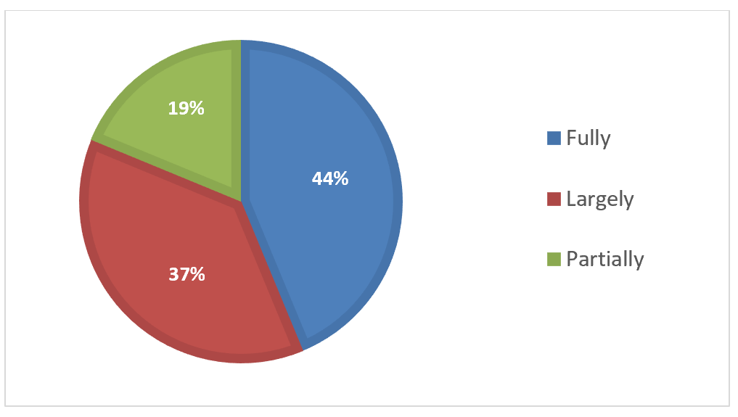
Figure 5 : Mesure dans laquelle les inventaires reflètent la diversité du patrimoine culturel immatériel présent sur le territoire des pays soumissionnaires (n=16) (B7.1b)
En grande partie
Tout à fait
Les inventaires ont été utilisés à diverses fins, notamment la préparation de dossiers de candidatures internationales, l'élaboration de plans de sauvegarde, la diffusion de l'information et la transmission d'un élément. Les inscriptions sur les inventaires nationaux ont servi à guider la préparation des festivals, des ateliers et des projets de développement local. La langue est un vecteur important du patrimoine culturel immatériel. Au Yémen, un séminaire international sur la sauvegarde du patrimoine culturel immatériel, organisé en 2019, a ainsi recommandé, d'établir un inventaire des langues yéménites anciennes, en particulier les langues Mehri et Soqotri, largement non écrites, en tant que mesure de sauvegarde. Cependant, seulement un cinquième des pays ont déclaré que l'accès aux inventaires était entièrement facilité (B7.4a) et seulement environ la moitié des pays ont déclaré que les inventaires étaient entièrement ou en grande partie utilisés pour renforcer la sauvegarde (B7.4b). Quelques-uns de ces inventaires, comme l’Inventaire national soudanais, ont été mis en ligne ; certains, comme le Registre électronique du patrimoine culturel immatériel des Émirats arabes unis, étaient en cours de numérisation.
Partiellement
Seulement un cinquième des pays soumissionnaires, ont pleinement satisfait l'indicateur de base B7 à son niveau de référence, c’est-à-dire la mesure dans laquelle les inventaires reflètent la diversité du patrimoine culturel immatériel et contribuent à sa sauvegarde. Pour une autre moitié, l’indicateur atteint un niveau largement satisfaisant. Plus de quatre cinquièmes des pays, ont pleinement satisfait l'indicateur de base B8 à son niveau de référence, c’est-à-dire la mesure dans laquelle le processus d'inventaire est inclusif, respecte la diversité du patrimoine culturel immatériel et de ses praticiens et soutient la sauvegarde.
Dans l'ensemble des pays soumissionnaires, le processus d'inventaire était diversifié, mais globalement conforme aux principes de la Convention, et largement orienté vers la sauvegarde. Dans certains cas, des difficultés d’ordre politique, technique et financier ont entravé la création ou la mise à jour des inventaires. L’analyse des rapports a mis en évidence la nécessité d’efforts actifs pour permettre un meilleur accès aux inventaires, par exemple en les rendant disponibles en ligne.

Domaine thématique III - Recherche et documentation
La Convention incite les États parties à « encourager des études scientifiques, techniques et artistiques ainsi que des méthodologies de recherche pour une sauvegarde efficace du patrimoine culturel immatériel, en particulier du patrimoine culturel immatériel en danger» (article 13(c)). Les États parties sont également encouragés à adopter des mesures juridiques, techniques, administratives et financières appropriées visant à « garantir l’accès au patrimoine culturel immatériel tout en respectant les pratiques coutumières qui régissent l’accès à des aspects spécifiques de ce patrimoine » (article 13(d)(ii)). Bien entendu, en vertu de l'article 15 et des Principes éthiques, les communautés, groupes et personnes concernés sont au cœur du processus de sauvegarde, et doivent être impliqués dans la réalisation ou l'orientation de recherches et de documentations et être en mesure d'utiliser ses résultats.
Le rapport périodique contient donc un certain nombre de questions sur le soutien à la recherche et à la documentation, sur la participation de la communauté et d'autres parties prenantes à celles-ci, ainsi que sur leur accessibilité et leur utilisation. Il s’agit des questions suivantes :

Liste des indicateurs de base et des facteurs d'évaluation relatifs à la recherche et à la documentation (B9-B10)
Indicateurs de base | Appréciation selon les facteurs suivants
B9. Mesure dans laquelle la recherche et la documentation, y compris les études scientifiques, techniques et artistiques, contribuent à la sauvegarde | - Le soutien financier et d’autres formes de soutien favorisent la recherche, les études scientifiques, techniques et artistiques, la documentation et l’archivage, orientés vers la sauvegarde et menés conformément aux principes éthiques pertinents.
 | - La recherche est encouragée sur les approches et les impacts de la sauvegarde du patrimoine culturel immatériel en général et d’éléments spécifiques de ce patrimoine, qu’ils soient inscrits ou non.
 | - Les praticiens et les détenteurs du patrimoine culturel immatériel participent à la gestion, à la mise en œuvre et à la diffusion des résultats de la recherche et des études scientifiques, techniques et artistiques, toujours menées avec leur consentement libre, préalable, durable et éclairé.
B10. Mesure dans laquelle les résultats des recherches et la documentation sont accessibles et sont utilisés pour renforcer l'élaboration des politiques et améliorer la sauvegarde | - La documentation et les résultats de la recherche sont accessibles aux communautés, groupes et individus, dans le respect des pratiques coutumières qui régissent l'accès à des aspects spécifiques du patrimoine culturel immatériel.
 | - Les résultats de la recherche, de la documentation et des études scientifiques, techniques et artistiques sur le patrimoine culturel immatériel sont utilisés pour renforcer l'élaboration des politiques dans tous les secteurs.
 | - Les résultats de la recherche, la documentation et les études scientifiques, techniques et artistiques sur le patrimoine culturel immatériel sont utilisés pour améliorer la sauvegarde.

Synthèse des constats de l’analyse
Tous les pays ont signalé l'existence de certaines formes de soutien, financier ou autres, à la recherche ou à la documentation visant à sauvegarder le patrimoine culturel immatériel (B9.1). La plus grande partie du soutien mentionné dans les rapports était le financement gouvernemental pour la recherche scientifique en général, qui était dans certains cas utilisé pour la recherche sur le patrimoine culturel immatériel. Outre le soutien du gouvernement, les pays ont signalé d'autres sources de financement en matière de projets de recherche sur le patrimoine culturel immatériel. Ainsi, au Liban, des ONG et des agences internationales comme l’Agence universitaire francophone (AUF), le British Council et la Commission nationale pour l’UNESCO ont financé des projets de recherche sur le patrimoine culturel immatériel mis en œuvre par les universités. Le financement du projet « Marché d’El-Medan et marché aux poissons/Halaa » à Alexandrie (Égypte), entrepris par la Raquda Foundation for Art and Heritage, a été assuré par la Egypt Exploration Society, un organisme caritatif enregistré au Royaume-Uni. Ce projet a permis l’étude et le suivi du district d'El-Mansheya, afin de sauvegarder et conserver son patrimoine matériel et immatériel.
Quatre cinquièmes des pays ont signalé que les praticiens et les détenteurs du patrimoine culturel immatériel ont participé avec leur consentement libre, préalable, durable et éclairé à la gestion, à la mise en œuvre et à la diffusion des résultats de la recherche (B9.3). Le consentement des communautés était souvent garanti par l’existence de cadres d'éthique en matière de recherche universitaire et d'inventaire. Ainsi, au Maroc, l'art du brocart de Fès ne pouvait être documenté, inventorié et transmis aux apprentis qu'après l'obtention du consentement du dernier maître praticien restant. Celui-ci a par la suite été désigné comme trésor humain vivant (THV).
La majorité des pays ont indiqué que la documentation et les résultats de la recherche ont été mis à la disposition des communautés, groupes et individus dans une certaine mesure, dans le respect des pratiques coutumières en régissant l'accès. Cependant, seul un tiers environ a déclaré que cela était vrai dans une mesure « élevée » (B10.1). Comme le souligne un rapport, la Convention ne sert pas toujours de point de référence pour les institutions menant des recherches sur le patrimoine culturel immatériel. Divers mécanismes sont utilisés pour garantir l'accès du public à la recherche. En Jordanie, la Direction du patrimoine culturel immatériel a créé un site internet spécifique visant à partager des informations sur le patrimoine culturel immatériel. Elle en a élargi l’accès aux chercheurs, aux universitaires et aux étudiants par le biais d'une bibliothèque consacrée au patrimoine, riche en ouvrages, études et magazines relatifs au patrimoine culturel immatériel. Un autre mécanisme d'accès consiste en publications issues d’institutions de recherche scientifique. En Algérie, les recherches scientifiques entreprises au Centre de recherche sur l’information scientifique et technique (CERIST), y compris sur le patrimoine culturel immatériel, ont été rendues publiques par le biais de la bibliothèque numérique du CERIST, son organe d’archivage institutionnel.
Dans la plupart des pays, la recherche et la documentation participatives ont été utilisées dans une certaine mesure pour la sauvegarde, que ce soit pour renforcer l’élaboration des politiques ou pour concevoir des mesures de sauvegarde (B10.2, B10.3, voir la Figure 6 ci-dessous). Toutefois, seuls quelques pays ont déclaré que ces initiatives étaient menées « dans une large mesure ».

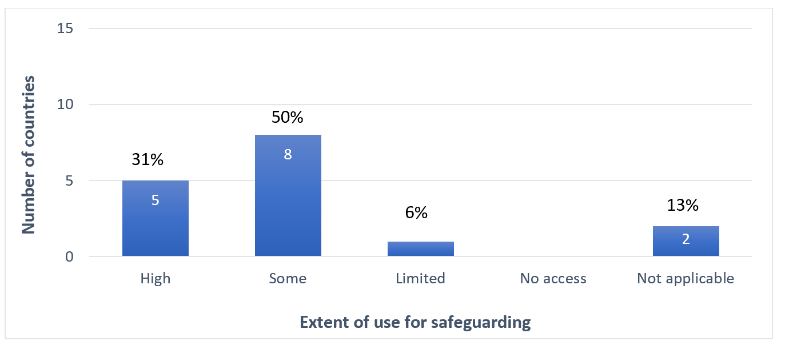
Figure 6 : Mesure dans laquelle les résultats de la recherche, la documentation et les études scientifiques, techniques et artistiques sur le patrimoine culturel immatériel sont utilisés pour améliorer la sauvegarde (n=16) (B10.3)
Étendue de leur utilisation à des fins de sauvegarde
Nombre de pays
Sans objet
Aucun accès
Limitée
Relative
Élevée
Un peu plus des deux tiers des pays soumissionnaires satisfont pleinement l’indicateur de base B9 à son niveau de référence, en ce qui concerne la contribution de la recherche et de la documentation à la sauvegarde. Un peu plus d'un tiers des pays soumissionnaires satisfont pleinement ou en grande partie l'indicateur de base B10 à son niveau de référence, en ce qui concerne l'accessibilité des résultats de la recherche et de la documentation et leur utilisation en vue de renforcer l'élaboration des politiques et d’améliorer la sauvegarde.
La plupart des pays ont investi dans la recherche relative à la sauvegarde du patrimoine culturel immatériel, mais les rapports fournissent peu de détails sur le contenu de la recherche et son lien avec la sauvegarde. Certains pays ont été confrontés à des difficultés d’ordre politique ou économique, qui ont limité les ressources financières disponibles pour soutenir la recherche. Un soutien renforcé à la recherche peut être nécessaire pour permettre des études interdisciplinaires plus larges sur une plus grande variété de domaines du patrimoine culturel immatériel. Les recherches menées par les communautés, groupes et individus concernés, ainsi que par les institutions de la société civile et les ONG, nécessitent également davantage d’encouragement.

Domaine thématique IV - Politiques, mesures juridiques et administratives
L’établissement d’un ensemble de politiques et/ou mesures juridiques et administratives pertinentes crée une base essentielle pour soutenir la conception, le développement, la réalisation et la mise en œuvre de programmes et d’activités efficaces et durables pour la sauvegarde du patrimoine culturel immatériel dans différents secteurs. L’article 13(a) de la Convention encourage les États parties à « adopter une politique générale visant à mettre en valeur la fonction du patrimoine culturel immatériel dans la société et à intégrer la sauvegarde de ce patrimoine dans des programmes de planification » (voir aussi la DO 153(b)(i)). Le secteur de la culture est probablement l'un des principaux domaines d'élaboration et de planification de ces politiques, où des plans d'action et des stratégies de sauvegarde du patrimoine culturel immatériel peuvent également être élaborés (voir les DO 1, 2 et 171(d)) en impliquant les communautés, groupes et individus concernés, conformément à l'article 15.
Dans la Convention, l'éducation fait l'objet d'une attention particulière en tant que moyen de garantir le respect du patrimoine culturel immatériel et de sensibiliser le public à son importance (article 1), et en tant que moyen majeur pour la sauvegarde du patrimoine culturel immatériel en soutenant sa transmission (article 2.3). L’article 14(a)(ii) de la Convention souligne également l’utilité de « programmes éducatifs et de formation spécifiques au sein des communautés et des groupes concernés » comme moyen d’ « assurer la reconnaissance, le respect et la mise en valeur du patrimoine culturel immatériel dans la société » (article 14(a)). Des politiques dans d'autres secteurs de développement, y compris le développement social ou économique inclusif et la durabilité environnementale, peuvent être établies ou révisées pour tenir compte du patrimoine culturel immatériel et de sa sauvegarde conformément aux Principes éthiques. L’article 13(a) de la Convention cite l’importance d’« intégrer la sauvegarde [du patrimoine culturel immatériel] dans les programmes de planification », et des directives plus détaillées sont fournies au chapitre VI des Directives opérationnelles.
Le rapport périodique contient donc un certain nombre de questions sur les politiques et les mesures juridiques et administratives qui soutiennent la sauvegarde du patrimoine culturel immatériel et sur la façon dont les communautés, groupes et individus concernés participent à l'élaboration des politiques. Ces questions sont les suivantes :

Liste des indicateurs de base et des facteurs d’évaluation relatifs aux politiques et aux mesures juridiques et administratives (B11-B14)
Indicateurs de base | Appréciation selon les facteurs suivants
B11. Mesure dans laquelle les politiques, ainsi que les mesures juridiques et administratives relatives à la culture, reflètent la diversité du patrimoine culturel immatériel et l’importance de sa sauvegarde et sont mises en œuvre | - Des politiques culturelles et/ou des mesures juridiques et administratives intégrant le patrimoine culturel immatériel et sa sauvegarde, et reflétant sa diversité, ont été élaborées ou révisées et sont mises en œuvre.
 | - Des stratégies et/ou des plans d’action nationaux ou infranationaux de sauvegarde du patrimoine culturel immatériel ont été élaborés ou révisés et sont mis en œuvre, y compris des plans de sauvegarde pour des éléments spécifiques, qu'ils soient inscrits ou non.
 | - Le soutien public, financier et/ou technique pour la sauvegarde d’éléments du PCI, qu’ils soient inscrits ou non, est fourni sur une base équitable par rapport au soutien global apporté à la culture et au patrimoine en général, tout en tenant compte de la priorité accordée à ceux identifiés comme ayant besoin d’une sauvegarde urgente.
 | - Les politiques culturelles et/ou les mesures juridiques et administratives intégrant le patrimoine culturel immatériel et sa sauvegarde sont éclairées par la participation active des communautés, des groupes et des individus.
B12. Mesure dans laquelle les politiques ainsi que les mesures juridiques et administratives relatives à l’éducation reflètent la diversité du patrimoine culturel immatériel et l’importance de sa sauvegarde et sont mises en œuvre | - Des politiques et/ou des mesures juridiques et administratives en matière d’éducation sont adoptées ou révisées et mises en œuvre pour assurer la reconnaissance, le respect et la mise en valeur du patrimoine culturel immatériel.
 | - Des politiques et/ou des mesures juridiques et administratives en matière d’éducation sont adoptées ou révisées et mises en œuvre pour renforcer la transmission et la pratique du patrimoine culturel immatériel.
 | - Des politiques et/ou des mesures juridiques et administratives promeuvent l’enseignement de la langue maternelle et l’éducation multilingue.
B13. Mesure dans laquelle les politiques, ainsi que les mesures juridiques et administratives, dans des domaines autres que la culture et l’éducation reflètent la diversité du patrimoine culturel immatériel et l’importance de sa sauvegarde et sont mises en œuvre | - Les Principes éthiques pour la sauvegarde du patrimoine culturel immatériel sont respectés dans les plans, les politiques et les programmes de développement.
 | - Des politiques et/ou des mesures juridiques et administratives en matière de développement social inclusif et de durabilité environnementale sont adoptées ou révisées pour tenir compte du patrimoine culturel immatériel et de sa sauvegarde.
 | - Des politiques et/ou des mesures juridiques et administratives en matière de réponse aux situations de catastrophes naturelles ou de conflit armé sont adoptées ou révisées pour inclure le patrimoine culturel immatériel affecté par des telles situations et reconnaître son importance pour la résilience des populations touchées.
 | - Des politiques et/ou des mesures juridiques et administratives en matière de développement économique inclusif sont adoptées ou révisées pour tenir compte du patrimoine culturel immatériel et de sa sauvegarde.
 | - Des mesures ou incitations financières ou fiscales favorables sont adoptées ou révisées pour faciliter et/ou encourager la pratique et la transmission du patrimoine culturel immatériel et augmenter la disponibilité des ressources naturelles et autres nécessaires à sa pratique.
B14. Mesure dans laquelle les politiques ainsi que les mesures juridiques et administratives respectent les droits, pratiques et expressions coutumiers, en particulier en ce qui concerne la pratique et la transmission du patrimoine culturel immatériel | - Des formes de protection juridique, telles que des droits de propriété intellectuelle et le droit au respect de la vie privée, sont mises à la disposition des détenteurs et praticiens du patrimoine culturel immatériel, et à leurs communautés lorsque leur patrimoine culturel immatériel est exploité par des tierces parties à des fins commerciales ou autres.
 | - L’importance des droits coutumiers des communautés et des groupes sur les écosystèmes terrestres, maritimes et forestiers nécessaires à la pratique et à la transmission du patrimoine culturel immatériel est reconnue dans les politiques et/ou les mesures juridiques et administratives.
 | - Les politiques et/ou les mesures juridiques et administratives reconnaissent les expressions, les pratiques et les représentations du patrimoine culturel immatériel qui contribuent à la prévention des différends et à la résolution pacifique des conflits.

Synthèse des constats de l’analyse
Tous les pays sauf trois ont fait état de politiques, dans le secteur de la culture, intégrant le patrimoine culturel immatériel et sa sauvegarde et reflétant sa diversité (B11.1). Certaines des politiques culturelles et patrimoniales mentionnées dans les rapports établissent des organismes compétents pour la mise en œuvre de la Convention, tandis que d'autres établissent des cadres pour l'inventaire et la sauvegarde. Ainsi, aux Émirats arabes unis, en plus des mécanismes d’inventaire et de sauvegarde, la loi relative au patrimoine culturel d’Abou Dhabi a mis en place des mécanismes intégrant la sauvegarde du patrimoine culturel immatériel dans des secteurs autres que la culture, en l’incluant dans les programmes scolaires, et en accordant des licences aux praticiens du patrimoine culturel immatériel et de certains métiers. D'autres politiques ont intégré la sauvegarde du patrimoine culturel immatériel dans des stratégies de développement plus larges. La Stratégie nationale pour la diversité biologique déployée par l'Iraq (2015-2020) a incorporé une étude sur les connaissances traditionnelles des communautés autochtones et locales et visait à respecter et promouvoir les pratiques locales pertinentes dans la conservation de la biodiversité.
Un soutien financier ou technique, appuyé par des fonds publics, à la sauvegarde du patrimoine culturel immatériel a été fourni dans tous les pays soumissionnaires, à l’exception de trois d’entre eux, qui étaient touchés par une crise économique ou une guerre (B11.3). Le soutien à la recherche et à la documentation a été abordé ci-dessus. Certains pays soumissionnaires allouent un budget régulier aux institutions et ONG concernées. D'autres ont financé des activités spécifiques, telles que des concours, des festivals ou des événements, et des projets de renforcement des capacités et de sauvegarde. En Tunisie, le Fonds d'encouragement à la création littéraire et artistique a parrainé 152 festivals et autres événements liés au patrimoine culturel immatériel en 2016, à travers 20 gouvernorats. Certains États soumissionnaires ont proposé des prêts permettant d’assurer la durabilité des pratiques culturelles immatérielles. En République arabe syrienne, la National Microfinance Company accorde de petits prêts non imposables pour des projets visant à aider les praticiens à se procurer les matériaux nécessaires et à accéder à des espaces pour leurs pratiques en matière de patrimoine culturel immatériel.
Peu de pays soumissionnaires ont accordé la priorité au soutien d’éléments du patrimoine culturel immatériel nécessitant une sauvegarde urgente, mais le Fonds de développement culturel du Royaume d’Arabie saoudite a soutenu la pratique dite « Al-bisht Alhasawi » (tissage de tenues saoudiennes « bisht ») menacée de s’éteindre. Le Ministère de la culture a maintenu un canal de communication ouvert pour les ONG dans le domaine du patrimoine culturel, à travers lequel elles peuvent exprimer leurs préoccupations sur des éléments nécessitant une sauvegarde urgente. En Mauritanie, la campagne nationale de sauvegarde des villes anciennes et de leurs abords immédiats a contribué à la sauvegarde des espaces culturels nécessaires à la représentation de l’« Épopée maure T’heydinne », inscrite sur la Liste de sauvegarde urgente.

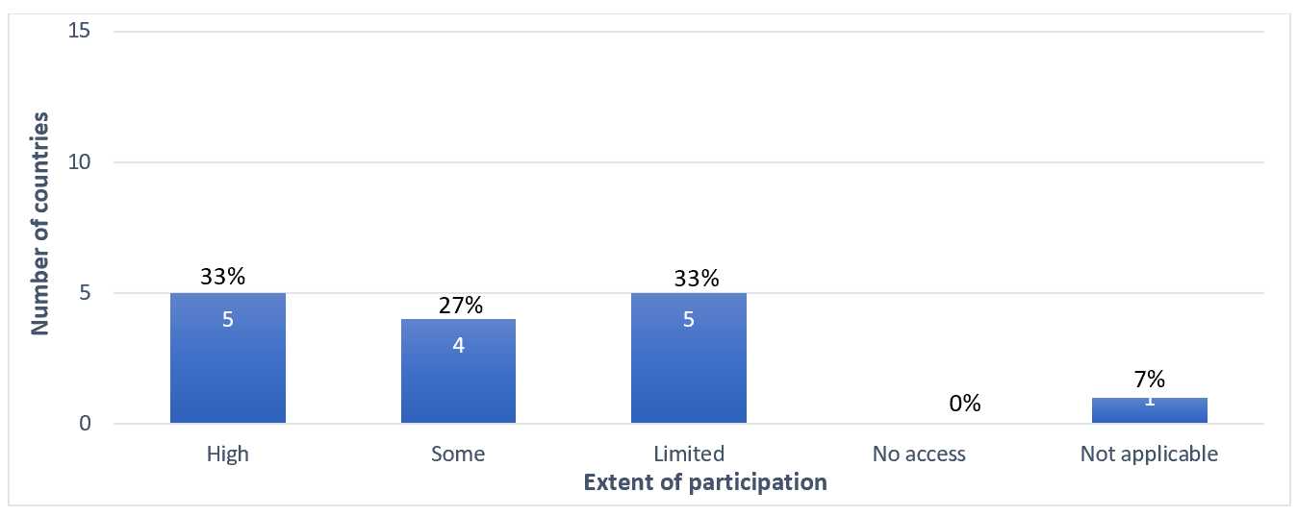
Figure 7 : Étendue de la participation des communautés, groupes et individus à l'élaboration et à la mise en œuvre des politiques culturelles dans les pays soumissionnaires (n=15) (B11.4)
Sans objet
Aucun accès
Limitée
Relative
Élevée
Étendue de la participation
Nombre de pays

Environ trois quarts des pays soumissionnaires ont établi des politiques dans le secteur de l'éducation qui assurent la reconnaissance, le respect et la mise en valeur du patrimoine culturel immatériel (B12.1) ou en renforcent la transmission (B12.2). Quatre pays n'avaient pas encore mis en place de politiques en matière de patrimoine culturel immatériel dans le secteur de l'éducation. Si certaines de ces politiques prévoient des mesures de transmission d'éléments spécifiques du patrimoine culturel immatériel dans l'éducation formelle, d'autres se concentrent plus largement sur la culture nationale, le patrimoine et la diversité culturelle. Les trois quarts des pays soumissionnaires ont établi des politiques visant à promouvoir l'enseignement de la langue maternelle et l'éducation multilingue (B12.3). Dans la plupart des pays soumissionnaires, l'arabe a été désigné comme langue officielle de l'éducation, ou comme l'une des deux langues officielles, comme le tamazight en Algérie et au Maroc et le kurde en Iraq.
Dans les deux tiers des pays soumissionnaires, les politiques de développement social inclusif et de durabilité environnementale ont pris en considération le patrimoine culturel immatériel (B13.2). Par exemple, le National Policy Agenda 2017-2022 de la Palestine déclare que l’identité nationale et le patrimoine culturel sont partie intégrante de sa politique de développement durable. Au Soudan, la Dams Construction Unit a financé la documentation, la diffusion et la sauvegarde d’éléments du patrimoine culturel immatériel situés dans le nord du Soudan (lors de la construction du barrage de Merowe), dans l'est du Soudan (construction du barrage d’Atbara, sur les fleuves Haut-Atbara et Setit) et dans la région du Nil Bleu (barrage de Roseires). Les politiques de développement économique inclusif ont pris en considération le patrimoine culturel immatériel dans tous les pays soumissionnaires ayant répondu à cette question sauf un (B13.4), généralement dans le contexte du tourisme culturel, des festivals, de l'agriculture traditionnelle ou de l'alimentation et de l'artisanat.
Presque tous les pays ont indiqué que des formes de protection juridique, telles que les droits de propriété intellectuelle et le droit à la vie privée, étaient en cours d'élaboration ou déjà mis à la disposition des communautés, groupes et individus lorsque leur patrimoine culturel immatériel était exploité par d'autres à des fins commerciales ou autres (B14.1). En République arabe syrienne, par exemple, la protection du droit d'auteur a été assurée pour les collections d'œuvres et les expressions du folklore en tant que propriété publique nationale. Au Yémen, une licence délivrée par le gouvernement était nécessaire pour exploiter commercialement les traditions populaires ou les expressions folkloriques.
Les politiques de plus de quatre cinquièmes des pays soumissionnaires reconnaissent l'importance de protéger les droits coutumiers des communautés et des groupes sur les écosystèmes terrestres, maritimes et forestiers nécessaires à la pratique et à la transmission du patrimoine culturel immatériel (B14.2). En Tunisie, le code forestier reconnaît le droit des populations locales à utiliser des ressources telles que le bois mort et le bois de broussailles d'essences secondaires, certains produits forestiers, le pâturage et la culture de certaines parcelles. En contrepartie, les bénéficiaires sont invités à respecter certaines obligations et restrictions et sont tenus responsables de tout dommage causé à la forêt dans cette zone. Au Maroc, les droits coutumiers des communautés et des groupes sur les écosystèmes terrestres et forestiers sont respectés dans le cadre d’une politique nationale de protection de la nature et de l'environnement. Cette politique environnementale prévoit la protection du patrimoine culturel dans la mesure où il présente un intérêt national et prévoit un régime spécifique de responsabilité garantissant la réparation des dommages causés à l’environnement et l’indemnisation des victimes.
La moitié des pays soumissionnaires satisfont pleinement l'indicateur de base B11 à son niveau de référence, qui concerne les politiques dans le secteur de la culture. En ce qui concerne l'intégration du patrimoine culturel immatériel dans les politiques du secteur de l'éducation, un peu plus de la moitié des pays atteignent un niveau satisfaisant dans l'indicateur de base B12 à son niveau de référence. Pour environ deux cinquièmes des pays soumissionnaires, l'indicateur de base B13 atteint un niveau pleinement satisfaisant à son niveau de référence, en ce qui concerne l'intégration du patrimoine culturel immatériel dans les politiques d'autres secteurs. Pour les trois quarts des pays, l'indicateur de base B14 atteint un niveau pleinement satisfaisant à son niveau de référence, en ce qui concerne le respect des droits coutumiers, des pratiques et des expressions dans le cadre des politiques.
Dans la plupart des pays soumissionnaires, des politiques en matière de patrimoine, de culture et d'éducation traitant du patrimoine culturel immatériel ont été mises en œuvre ou sont en cours d'élaboration. Outre la culture et, dans une moindre mesure, l'éducation, le patrimoine culturel immatériel a fait l’objet d’une attention considérable dans les politiques et les programmes concernant les petites entreprises, le tourisme et l'environnement. Les rapports ont souligné l’intérêt de développer des politiques de protection de la propriété intellectuelle afin d’aider les communautés à sauvegarder leur patrimoine culturel immatériel et à en tirer bénéfice. Les communautés peuvent avoir besoin d'une aide spéciale pour accéder à la protection juridique et pour protéger leurs droits, en particulier dans un contexte commercial.

Domaine thématique V - Le rôle du patrimoine culturel immatériel dans la société
La Convention estime que le patrimoine culturel immatériel est important pour les communautés, groupes et individus concernés, car il « leur procure un sentiment d'identité et de continuité, contribuant à promouvoir le respect de la diversité culturelle et la créativité humaine » (article 2.1). Bien entendu, certains éléments du patrimoine culturel immatériel ont une signification et une valeur particulières pour les communautés détentrices, notamment en tant que moyen de dialogue, source de connaissance et savoir-faire et ressource pour le développement durable. L’exigence de « respect mutuel entre communautés, groupes et individus » selon la définition du patrimoine culturel immatériel énoncée dans la Convention (article 2.1), et l’objectif de la Convention de garantir « le respect du patrimoine culturel immatériel des communautés, des groupes et des individus concernés » (article 1(b)) implique le respect de ces personnes, ainsi que de leur patrimoine culturel immatériel.
La Convention recommande également que les États parties adoptent « une politique générale visant à mettre en valeur la fonction du patrimoine culturel immatériel dans la société et à intégrer la sauvegarde de ce patrimoine dans des programmes de planification » (article 13(a)). Ces politiques doivent être inclusives et non discriminatoires, conformément à l’accent mis sur la diversité culturelle dans le préambule, les articles 2.1 et 11 et les textes connexes de la Convention. Le paragraphe 174 de la Directive opérationnelle stipule ainsi que « les États parties s’efforcent de veiller à ce que leurs plans et programmes de sauvegarde soient pleinement inclusifs de tous les secteurs et de toutes les strates de la société, y compris des peuples autochtones, des migrants, des immigrants, des réfugiés, des personnes d’âges et de genres différents, des personnes handicapées et des membres de groupes vulnérables, en conformité avec l’article 11 de la Convention ».
Le rapport périodique contient ainsi un certain nombre de questions sur le rôle du patrimoine culturel immatériel dans la société, en particulier pour les communautés détentrices, et sur la manière dont ce patrimoine est promu et reconnu, par exemple dans des interventions de développement. Il s’agit des questions suivantes :

Liste des indicateurs de base et des facteurs d’évaluation du rôle du patrimoine culturel immatériel dans la société (B15-B16)
Indicateurs de base | Appréciation selon les facteurs suivants
B15. Mesure dans laquelle l’importance du patrimoine culturel immatériel et sa sauvegarde dans la société est reconnue, tant par les communautés, groupes et individus concernés que par la société en général | - Les communautés, les groupes et les individus utilisent leur patrimoine culturel immatériel pour leur bien-être, y compris dans le contexte de programmes de développement durable.
 | - Les communautés, les groupes et les individus utilisent leur patrimoine culturel immatériel pour le dialogue en vue de promouvoir le respect mutuel, la résolution des conflits et la consolidation de la paix.
 | - Les interventions de développement reconnaissent l'importance du patrimoine culturel immatériel dans la société en tant que source d'identité et de continuité, ainsi que de connaissances et de savoir-faire, et renforcent son rôle en tant que ressource pour permettre le développement durable.
B16. Mesure dans laquelle l’importance de la sauvegarde du patrimoine culturel immatériel est reconnue à travers des plans et des programmes inclusifs qui favorisent le respect de soi et le respect mutuel | - Les plans et les programmes de sauvegarde du patrimoine culturel immatériel intègrent tous les secteurs et couches de la société, y compris, mais sans toutefois s'y limiter :  - les peuples autochtones ;  - les groupes avec des identités ethniques différentes ;  - les migrants, immigrants et réfugiés ;  - les personnes de différents âges ;  - les personnes de différents genres ;  - les personnes en situation de handicap ;  - les membres de groupes vulnérables.
 | - Le respect de soi et le respect mutuel sont sont encouragés au sein des communautés, dgroupes et individus à travers de plans et de programmes de sauvegarde du patrimoine culturel immatériel en général et/ou d'éléments spécifiques dudit patrimoine, qu'ils soient inscrits ou non.

Synthèse des constats de l’analyse
Dans le présent cycle, tous les pays soumissionnaires indiquent que les communautés, groupes et individus concernés ont utilisé leur patrimoine culturel immatériel afin de promouvoir le bien-être (B15.1). Les communautés utilisent le patrimoine culturel immatériel à des fins de bien-être, souvent en lien avec la protection de la santé, les moyens de subsistance et la durabilité environnementale. Ainsi, en Jordanie, les guérisseurs populaires utilisent encore des plantes médicinales et des thérapies par ventouses en guise de traitement médical abordable dans les zones rurales et urbaines. Les communautés locales utilisent également les connaissances traditionnelles afin de gérer les ressources en eau et de pratiquer l'agriculture.
Presque tous les pays ont mentionné que les communautés, groupes et individus utilisent leur patrimoine culturel immatériel pour un dialogue favorisant le respect mutuel, la résolution des conflits et la consolidation de la paix (B15.2), et que la sauvegarde favorise également le respect de soi et le respect mutuel (B16.2), comme indiqué ci-dessus. En Tunisie, les coutumes de résolution des différends (arbitrage par les zaouïas) ont servi à résoudre des conflits concernant la propriété d'une source chaude en 2020 entre les habitants de Beni Khedache et de Douz. Diverses formes de patrimoine culturel immatériel ont favorisé l'activité des communautés d'une manière qui a encouragé le dialogue et le respect mutuel, y compris les coutumes et traditions consistant à servir du café arabe aux invités ou la culture de la réunion dans un Majlis, comme l’évoque le Royaume d'Arabie saoudite.
La plupart des pays ont déclaré avoir impliqué, dans une certaine mesure, divers groupes dans les plans et programmes de sauvegarde. Comme indiqué ci-dessus, la moitié des pays soumissionnaires(B16.1, voir Figure 1) ont mentionné l’implication des migrants, immigrants et réfugiés dans les plans et programmes de protection. L'implication de personnes de différents âges, de différents genres et de personnes en situation de handicap a été mentionnée par environ quatre cinquièmes ou plus des pays soumissionnaires (B16.1). En Égypte, par exemple, le Programme « Rabeha », géré conjointement par l’ONU Femmes Égypte et l’ONUDI, visait à aider un millier de femmes des zones défavorisées et rurales à créer leur propre entreprise d’artisanat. Des dispositions spécifiques ont été prises dans la plupart des pays soumissionnaires afin d'accroître la participation des personnes en situation de handicap à la pratique et à la transmission du patrimoine culturel immatériel, souvent par le biais d’opportunités de formation liées aux moyens de subsistance, et en améliorant l'accès des personnes en situation de handicap aux institutions et événements du patrimoine culturel, tels que ceux qui promeuvent le bien-être et la participation sociale par le biais des arts. En Mauritanie, les politiques publiques ont étendu la discrimination positive aux personnes vulnérables et aux personnes en situation de handicap qui sont actives dans le domaine du patrimoine culturel immatériel.
Les interventions de développement ont reconnu l'importance du patrimoine culturel immatériel dans la société de presque tous les pays, que ce soit comme source d'identité et de continuité, comme source de connaissance et de savoir-faire et comme ressource pour le développement durable, comme le montre la Figure 8 ci-dessous (B15.3). Dans l'ensemble des pays soumissionnaires, les initiatives de développement au niveau national ont fréquemment fait référence au patrimoine culturel immatériel, en particulier en ce qui concerne les projets d'artisanat. En Iraq, le Centre de commercialisation de la Direction du patrimoine et l'Institut de l'Artisanat du Ministère de la culture, du tourisme et des antiquités ont créé un marché pour les produits artisanaux traditionnels, notamment les tapis, les produits en bois et en métal. Cela a contribué à la sauvegarde de ces savoir-faire, ainsi qu'à la promotion de moyens de subsistance durables pour les praticiens.

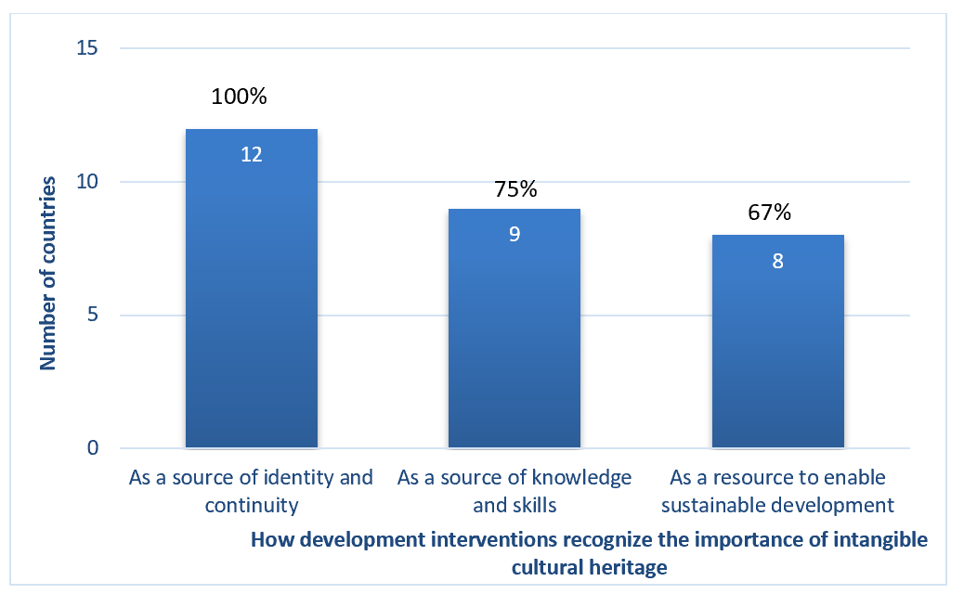
Figure 8 : Reconnaissance de l’importance du patrimoine culturel immatériel dans la société, dans les interventions de développement dans les pays soumissionaires (n=15) (B15.3)
Nombre de pays
Environ la moitié des pays soumissionnaires, ont pleinement satisfait l'indicateur de base B15 à son niveau de référence, en ce qui concerne l'importance du patrimoine culturel immatériel et de sa sauvegarde dans la société. Un peu plus de la moitié des pays soumissionnaires satisfont pleinement l'indicateur de base B16 à son niveau de référence, en ce qui concerne l'inclusivité des plans et programmes de sauvegarde qui favorisent le respect de soi et le respect mutuel.
Comment les interventions de développement reconnaissent l'importance du patrimoine culturel immatériel
Comme ressource pour permettre le développement durable
Comme source de connaissance et savoir-faire
Comme source d’identité et de continuité
Le patrimoine culturel immatériel est bien reconnu dans les pays soumissionnaires comme une source d'identité nationale ou ethnique, et comme un facteur de bien-être, de paix et de réduction des conflits, ainsi que de développement économique et environnemental. Cela a été particulièrement le cas en ce qui concerne l'artisanat, la médecine traditionnelle, l'agriculture et la gestion de l'eau. La sauvegarde du patrimoine culturel immatériel a été intégrée dans certaines stratégies nationales de développement. Cependant, peu de preuves systématiques ont été fournies dans les rapports pour permettre l'évaluation de l'impact de la sauvegarde du patrimoine culturel immatériel sur la société et son développement.

Domaine thématique VI – Sensibilisation à l’importance du patrimoine culturel immatériel
La sensibilisation à l’importance du patrimoine culturel immatériel est l’un des quatre objectifs principaux de la Convention (article 1(c)) et peut contribuer à ce qu'il soit plus largement apprécié. À cette fin, les États sont encouragés à « assurer la reconnaissance, le respect et la mise en valeur du patrimoine culturel immatériel dans la société, en particulier grâce à : (i) des programmes éducatifs, de sensibilisation et de diffusion d’informations à l’intention du public, notamment des jeunes » (article 14(a), voir également les DO 100-117). Les activités de sensibilisation doivent être menées avec une large participation des communautés, conformément à l'article 15 et conformément aux Principes éthiques pertinents.
Le rapport périodique contient ainsi un certain nombre de questions sur les activités de sensibilisation, la participation des communautés et des jeunes à celles-ci, le rôle des médias et des acteurs du secteur public, et l'alignement sur les Principes éthiques. Il s’agit des questions suivantes :

Liste des indicateurs de base et des facteurs d’évaluation relatifs à la sensibilisation à l’importance du patrimoine culturel immatériel (B17-B20)
Indicateurs de base | Appréciation selon les facteurs suivants
B17. Mesure dans laquelle les communautés, les groupes et les individus participent largement à la sensibilisation sur l’importance du PCI et sa sauvegarde | - Les actions de sensibilisation reflètent la participation inclusive et la plus large possible des communautés, des groupes et des individus concernés.
 | - Le consentement libre, préalable, durable et éclairé des communautés, groupes et individus concernés est obtenu pour mener des activités de sensibilisation concernant des éléments spécifiques de leur patrimoine culturel immatériel.
 | - Les droits des communautés, des groupes et des individus, ainsi que leurs intérêts moraux et matériels, sont dûment protégés lors des activités de sensibilisation sur leur patrimoine culturel immatériel.
 | - Les jeunes participent activement aux activités de sensibilisation, y compris la collecte et la diffusion d'informations sur le patrimoine culturel immatériel de leurs communautés ou groupes.
 | - Les communautés, groupes et individus utilisent les technologies de l'information et la communication, et toutes formes de médias, en particulier les nouveaux médias, pour sensibiliser à l'importance du patrimoine culturel immatériel et à sa sauvegarde.
B18. Mesure dans laquelle les médias sont impliqués dans la sensibilisation à l'importance du patrimoine culturel immatériel et à sa sauvegarde et à la promotion de la compréhension et du respect mutuel | - La couverture médiatique sensibilise à l'importance du patrimoine culturel immatériel et à sa sauvegarde et promeut le respect mutuel entre communautés, groupes et individus.
 | - Des activités ou des programmes de coopération spécifiques concernant le patrimoine culturel immatériel sont initiés et mis en œuvre entre les diverses parties prenantes du PCI et les médias, y compris des activités de renforcement des capacités.
 | - La programmation des médias sur le patrimoine culturel immatériel est inclusive, se fait dans les langues des communautés et des groupes concernés et/ou vise les différents groupes cibles.
 | - La couverture médiatique du patrimoine culturel immatériel et de sa sauvegarde est conforme aux concepts et à la terminologie de la Convention.
B19. Mesure dans laquelle les actions d’information du public sensibilisent à l’importance du patrimoine culturel immatériel et à sa sauvegarde et promeuvent la compréhension et le respect mutuel | - Les praticiens et les détenteurs du patrimoine culturel immatériel sont reconnus publiquement, sur une base inclusive, à travers des politiques et des programmes.
 | - Des événements publics concernant le patrimoine culturel immatériel, son importance et sa sauvegarde, et sur la Convention, sont organisés à l’intention des communautés, des groupes et des individus, du grand public, des chercheurs, des médias et d’autres parties prenantes.
 | - Les programmes de promotion et de diffusion des bonnes pratiques de sauvegarde sont encouragés et soutenus.
 | - L’information du public sur le patrimoine culturel immatériel promeut le respect et l’appréciation mutuels au sein et entre les communautés et les groupes.
B20. Mesure dans laquelle les programmes de sensibilisation sur le patrimoine culturel immatériel respectent les principes éthiques pertinents | - Les Principes éthiques pour la sauvegarde du patrimoine culturel immatériel sont respectés dans les activités de sensibilisation.
 | - Les principes éthiques, en particulier ceux consignés dans des codes ou des normes de déontologie professionnelle pertinents, sont respectés dans le cadre des activités de sensibilisation.

Synthèse des constats de l’analyse
Les rapports donnaient des exemples d'activités de sensibilisation, généralement gérées par un large éventail d'institutions publiques, dans lesquelles étaient impliqués de nombreuses parties prenantes, y compris les communautés, les groupes et les personnes concernées. Tous les pays soumissionnaires, sauf un, ont déclaré que des événements publics étaient organisés à propos du patrimoine culturel immatériel, de son importance et de sa sauvegarde, et à propos de la Convention (B19.2). Ces activités comprenaient l'inventaire du patrimoine culturel immatériel, la préparation des dossiers de candidature sur les Listes de la Convention et des activités culturelles générales telles que festivals, expositions, symposiums, conférences, séminaires, ateliers et programmes médiatiques. Au Liban, par exemple, un festival annuel de danse Dabkeh (combinaison de styles de danse en cercle et en ligne) a été organisé dans le village de Maaser el Chouf, dans la région de Jabalna, en collaboration avec la Réserve naturelle du Chouf et sous le patronage du Ministère du Tourisme. Le festival a fourni un espace pour des compétitions entre les troupes de Dabkeh et des ateliers initiant les enfants et les adultes à la danse.
Tous les pays soumissionnaires ont indiqué que la couverture médiatique concernant le patrimoine culturel immatériel sensibilisait à son importance et favorisait la compréhension et le respect mutuel entre les communautés (B18.1). Le rapport du Qatar a cité divers programmes médiatiques sur des sujets tels que le folklore, l'histoire (« Shea Men Al-Maadi »), les sites patrimoniaux et les habitants locaux (« Cashat »), les mystères, les proverbes populaires et le patrimoine du désert (« Ramah ») et la mémoire populaire (« Men Al-Zakera Al-Shabeya »). Ces programmes ont également documenté les pratiques artisanales du pays. Toutefois, la couverture médiatique du patrimoine culturel immatériel et de sa sauvegarde n'étaient pas toujours conformes aux concepts et à la terminologie de la Convention (B18.4, voir la Figure 9 ci-dessous). Moins d'un tiers des pays ont déclaré que la couverture médiatique était fortement alignée sur la Convention. Dans certains pays, un point focal a été nommé pour assurer la liaison entre les médias et les agences gouvernementales responsables de la culture.

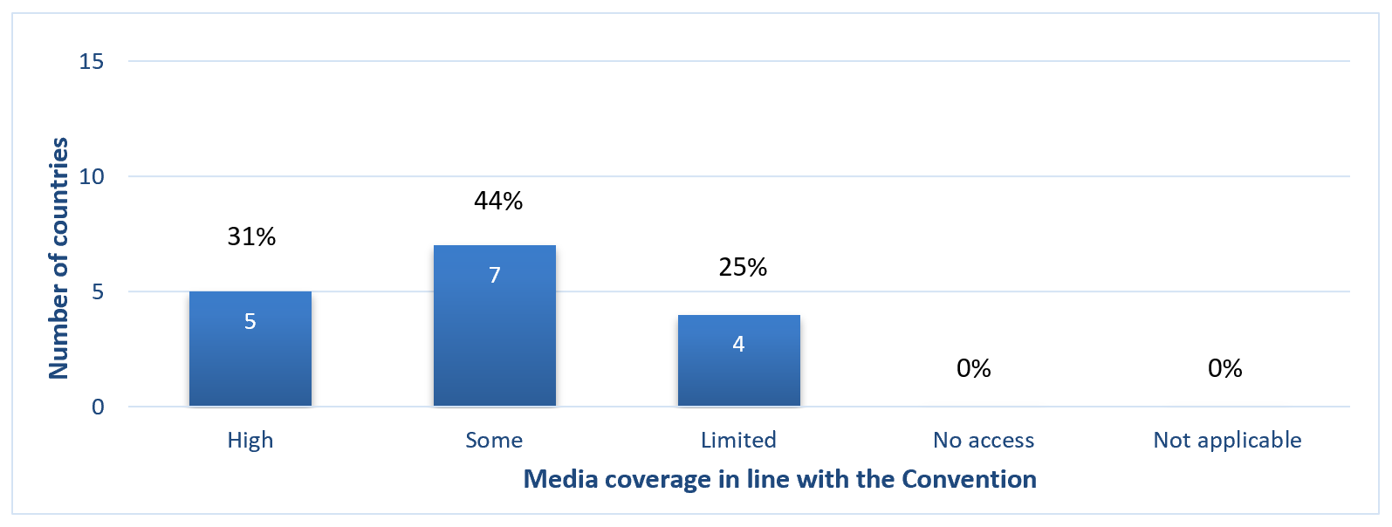
Figure 9 : Étendue de la couverture médiatique dans les pays soumissionnaires sur le patrimoine culturel immatériel et sa sauvegarde, conformément aux concepts et à la terminologie de la Convention (n=16) (B18.4)
Nombre de pays
Sans objet
Aucun accès
Limitée
Relative
Élevée
Couverture médiatique conforme à la Convention
Plus de quatre cinquièmes des pays soumissionnaires ont noté une participation communautaire aux activités de sensibilisation au patrimoine culturel immatériel (B17.1), avec leur consentement libre, préalable, durable et éclairé (B17.2). La plupart des pays ont déclaré que la programmation des médias était inclusive, qu'elle utilisait les langues des communautés et des groupes concernés et qu'elle visait les différents groupes cibles (B18.3). La langue arabe classique et les dialectes arabes locaux ont été utilisés dans tous les États parties, aux côtés d'autres langues et dialectes parlés localement. Presque tous les pays ont signalé que les programmes de sensibilisation au patrimoine culturel immatériel respectaient les principes éthiques pertinents (B20.1), mais souvent sans référence spécifique aux Principes éthiques spécifiques de la Convention. Cela vaut également pour les codes ou normes de déontologie professionnelle pertinents, qui sont généralement également respectés dans le cadre des activités de sensibilisation (B20.2).
La protection des droits des communautés dans le cadre des activités de sensibilisation, signalée par tous les pays sauf deux (B17.3), a été assurée de diverses manières, notamment par le respect des protections des droits constitutionnels et d'autres mesures juridiques générales, par une compensation financière en faveur des artisans et par l'imposition de restrictions à la publication à la demande des communautés.
Près de trois quarts des pays soumissionnaires ont pleinement satisfait les indicateurs de base B17 et B20 à leur niveau de référence, concernant la participation des communautés à la sensibilisation et la mesure dans laquelle les programmes de sensibilisation au patrimoine culturel immatériel respectaient les principes éthiques pertinents. Un peu plus des trois cinquièmes ont pleinement satisfait les indicateurs de base B18 et B19 à leur niveau de référence, concernant respectivement l'implication des médias et les mesures d'information du public.
Les rapports donnaient des exemples de diverses activités de sensibilisation et d'information du public, généralement financées par l'État dans le cadre des processus publics de radiodiffusion, d'inventaire et de candidature ou de programmation du secteur de la culture. Un soutien plus important pourrait être nécessaire pour les projets de sensibilisation menés par la communauté ou la société civile, et pour développer les capacités des organisations médiatiques en ce qui concerne les concepts et la terminologie de la Convention.

Domaine thématique VII - Activités de sauvegarde du patrimoine culturel immatériel
Il est essentiel d’impliquer efficacement un large éventail d’acteurs afin d’obtenir de meilleurs résultats en termes de sauvegarde, qu'il s’agisse du patrimoine culturel immatériel en général ou d’éléments spécifiques du patrimoine culturel immatériel. Parmi ces acteurs figurent notamment les communautés, les groupes et, le cas échéant, les individus concernés, dont la participation la plus large possible à la sauvegarde et à la gestion de leur patrimoine culturel immatériel est encouragée par l’article 15, les Directives opérationnelles et les Principes éthiques. Cela n'implique pas simplement un partenariat réciproque entre l'État et ces communautés ; les Directives opérationnelles ont également joué un rôle important dans la sauvegarde des ONG et d'autres acteurs de la société civile (p. ex. les DO 90, 108, 157(e), 158(b), 162(e), 163(b)), ainsi que du secteur privé (DO 187). L’efficacité des programmes et mesures de sauvegarde du patrimoine culturel immatériel peut être accrue et améliorée grâce à un suivi régulier et à des études scientifiques, techniques et artistiques visant à apporter un retour d’expérience concernant leurs impacts positifs ou négatifs. Ces études de suivi peuvent être réalisées par les communautés concernées, des ONG et d'autres organismes de la société civile, des institutions de recherche et des centres d'expertise, des chercheurs et des experts.
Le rapport périodique contient donc un certain nombre de questions concernant l'engagement de divers acteurs dans les activités de sauvegarde. Il s’agit des questions suivantes :

Liste des indicateurs de base et des facteurs d’évaluation relatifs aux activités de sauvegarde du patrimoine culturel immatériel (B21-B22)
Indicateurs de base | Appréciation selon les facteurs suivants
B21. Mesure dans laquelle l’engagement envers la sauvegarde du patrimoine culturel immatériel est renforcé chez les parties prenantes | - 21.1 Les communautés, les groupes et les individus participent, sur une base inclusive et dans toute la mesure du possible, à la sauvegarde du patrimoine culturel immatériel en général et des éléments spécifiques dudit patrimoine, qu’ils soient inscrits ou non.
 | - Des ONG et d’autres acteurs de la société civile participent à la sauvegarde du patrimoine culturel immatériel en général et des éléments spécifiques dudit patrimoine culturel immatériel, qu’ils soient inscrits ou non.
 | - Des entités du secteur privé participent à la sauvegarde du patrimoine culturel immatériel et des éléments spécifiques dudit patrimoine, qu’ils soient inscrits ou non, en respectant les Principes éthiques pour la sauvegarde du patrimoine culturel immatériel.
B22. Mesure dans laquelle la société civile contribue au suivi de la sauvegarde du patrimoine culturel immatériel | - Il existe un environnement propice pour les communautés, les groupes et les individus concernés pour assurer le suivi et entreprendre des études scientifiques, techniques et artistiques sur des programmes et des mesures de sauvegarde du patrimoine culturel immatériel.
 | - Il existe un environnement propice pour les ONG, et d’autres organisations de la société civile pour assurer le suivi et entreprendre des études scientifiques, techniques et artistiques sur des programmes et des mesures de sauvegarde du patrimoine culturel immatériel.
 | - Il existe un environnement propice pour les chercheurs, les experts, les instituts de recherche et les centres d’expertise pour assurer le suivi et entreprendre des études scientifiques, techniques et artistiques sur des programmes et des mesures de sauvegarde du patrimoine culturel immatériel.

Synthèse des constats de l’analyse
Un peu plus de la moitié des pays soumissionnaires ont déclaré une participation inclusive de la communauté et de la société civile ou des ONG à la sauvegarde du patrimoine culturel immatériel (B21.1 et B21.2). Le Liban a indiqué que des communautés, des groupes et des individus concernés ont organisé leurs propres activités de sauvegarde. L’Union des poètes de Zajal, par exemple, a lancé un programme pour l’enseignement de Al-Zajal, intitulé « votre héritage est votre identité » (turathak hawitak) dans deux écoles et une université. Des groupes de 30 à 40 étudiants inscrits ont appris à improviser des textes sur des thèmes définis, et certains d'entre eux ont reçu un diplôme. Ce programme a été interrompu par la pandémie de COVID-19.

Figure 10 : Étendue de la participation des communautés, groupes et individus concernés aux activités de sauvegarde du patrimoine culturel immatériel dans les pays soumissionnaires (n=16) (B21.1)
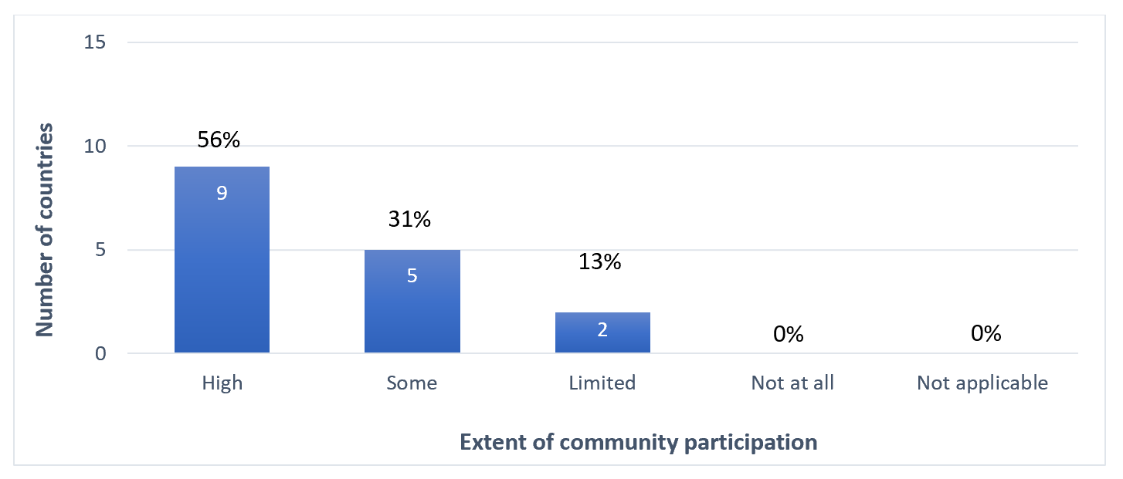
Nombre de pays
Élevée
Relative
Étendue de la participation de la communauté
Limitée
Pas du tout
Sans objet
Certains rapports ont mentionné la contribution de la ratification de la Convention en soulignant la nécessité d'une large participation des communautés et des parties prenantes, et la nécessité de développer des activités juridiques, administratives et de sensibilisation.
Dans certains cas, les ministères responsables de la culture ont coopéré avec des organisations de la société civile et des ONG pour les aider dans leurs actions de sauvegarde. À Bahreïn, l’Enki Center for Performing Arts, une ONG créée en 2012, a documenté les arts du spectacle traditionnels de la scène féminine à Bahreïn, tels que Al Muradah (spectacle de danse lyrique) et Layali Al Hazawi (narration de récits). Le rapport du Soudan a mis en évidence le manque relatif d'intérêt manifesté par les ONG pour la sauvegarde du patrimoine culturel immatériel dans le pays, un défi que l'on retrouve également ailleurs. Néanmoins, au Soudan, la Heritage House Foundation, une organisation issue de la société civile, a participé activement au renforcement des capacités, à l’inventaire et à la documentation, à la préparation des candidatures , à l’élaboration des politiques et à l’organisation d’événements culturels. Les ONG ont joué un rôle particulièrement important en aidant les communautés affectées dans les zones de conflit à mener des activités de sauvegarde du patrimoine culturel immatériel, par exemple en République arabe syrienne et au Yémen.
Environ la moitié des pays ont indiqué que le secteur privé jouait un rôle dans la sauvegarde du patrimoine culturel immatériel ; un seul pays (le Maroc) a noté des niveaux élevés d'engagement du secteur privé à cet égard (B21.3). Les initiatives du secteur privé comprenaient la promotion d’événements touristiques (internes ou externes), de festivals et des salons artisanaux. Au Maroc, des entreprises privées des secteurs du tourisme, de la logistique, de la musique et de la production ont contribué à sauvegarder des pratiques et rituels thérapeutiques et musicaux soufis « Gnaoua », à travers des événements tels que le Festival Gnaoua qui s’est tenu à Essaouira. En Égypte, une société fondée par la créatrice de bijoux Azza Fahmy, son studio de création et la Azza Fahmy Foundation, une organisation à but non lucratif, ont entrepris diverses initiatives pour sauvegarder le patrimoine de la fabrication traditionnelle de bijoux dans le pays. Il s'agissait notamment de programmes de formation de jeunes artisans, de création d'emplois et de soutien aux petites entreprises d’artisanat. La société a également organisé des expositions locales et internationales. En Mauritanie, les musées privés ont également joué un rôle important dans la sauvegarde.
Un peu moins des trois quarts des pays ont indiqué que les communautés, les groupes et les individus, ainsi que les ONG, bénéficiaient d'un environnement propice au suivi et à la réalisation d’études sur la sauvegarde du patrimoine culturel immatériel (B22.1 et B22.2). Les exemples fournis dans les rapports comprenaient la mise en réseau et la collaboration entre diverses parties prenantes, le soutien aux publications et d'autres types de financement provenant d'organismes gouvernementaux, comme les ministères en charge de la culture. En Tunisie, des praticiens communautaires de l’oasis montagneuse d’El Guettar, dans le gouvernorat de Gafsa, et des agriculteurs des oasis de Kébili, Tozeur et Gabès ont collaboré avec des étudiants en master et en doctorat afin de documenter les savoirs et pratiques de gestion des ressources naturelles et développer des méthodes de sauvegarde de la culture du palmier dattier.
Certains pays ont souligné avoir rencontré des difficultés pour entreprendre des études sur la sauvegarde du patrimoine culturel immatériel. Le rapport de la Palestine a noté que l’expertise et les ressources humaines et financières pour entreprendre de telles études n’étaient pas réparties équitablement parmi les ONG et les organisations de la société civile, les groupes communautaires et les experts universitaires. La coopération entre les différents acteurs a donc été essentielle pour créer un environnement propice à ce travail. Par exemple, Khazaaen, une ONG palestinienne, a travaillé avec des conteurs populaires afin de donner vie à leurs archives composées de documents personnels, de journaux quotidiens ou de photographies. Ces archives devaient aussi servir de ressource pour les chercheurs.
Trois quarts des pays ont indiqué que les chercheurs et les institutions universitaires bénéficiaient d'un environnement propice pour suivre et entreprendre des études sur la sauvegarde du patrimoine culturel immatériel (B22.3). En Jordanie, par exemple, le Princess Basma Center for Intangible Cultural Heritage de l'Université Al-Hussein Bin Talal a documenté le patrimoine culturel immatériel, parrainé des études et des recherches sur le patrimoine culturel immatériel et publié les informations sur son site internet. Le Centre a contribué à la réalisation du Thésaurus élargi du patrimoine folklorique jordanien (Al-Maknaz) dans le sud du pays.
Environ deux tiers des pays soumissionnaires, satisfont pleinement ou en grande partie l'indicateur de base B21 à son niveau de référence, qui concerne l'engagement de différents types de parties prenantes pour la sauvegarde du patrimoine culturel immatériel. Un peu plus de la moitié satisfait pleinement l'indicateur de base B22 à son niveau de référence, en ce qui concerne l’existence d’un environnement propice à la recherche sur la sauvegarde du patrimoine culturel immatériel par différents types de parties prenantes.
Les pays soumissionnaires ont apporté un soutien considérable aux communautés, aux chercheurs et aux ONG qui entreprennent des actions de sauvegarde et des études sur la sauvegarde du patrimoine culturel immatériel. Toutefois, les capacités des parties prenantes et l'accès aux ressources permettant d’entreprendre ce travail variaient grandement d'un pays soumissionnaire à l'autre. Une meilleure collaboration entre parties prenantes et une forte implication communautaire (déclarée par seulement la moitié des pays) peuvent être nécessaires. L'implication du secteur privé dans les activités de sauvegarde pourrait également être plus activement liée à la sauvegarde, au lieu de se limiter à des événements promotionnels..

Domaine thématique VIII - Coopération et engagement internationaux
L’un des quatre objectifs de la Convention est d’assurer « la coopération et l’assistance internationales » (article 1(d)). La Convention définit en outre la coopération internationale comme incluant des initiatives communes, entre autres (article 19). Les mécanismes internationaux tels que l'assistance internationale, l'inscription sur les Listes et le Registre de la Convention (en particulier les mécanismes permettant les candidatures multinationales), permettent la collaboration, la coopération et la communication entre États parties au niveau international. L’article 19 encourage les États « à coopérer aux niveaux bilatéral, sous-régional, régional et international », et une telle coopération peut être formalisée par le biais des réseaux et d’une coopération institutionnelle, y compris l’accréditation d’ONG.
Le rapport périodique contient donc un certain nombre de questions relatives à la coopération internationale et à l'engagement en faveur des activités de sauvegarde aux niveaux bilatéral, sous-régional, régional et international. Il s’agit des questions suivantes :

Liste des indicateurs de base et des facteurs d'évaluation de la coopération et de l'engagement internationaux (B24-B25)
Indicateurs de base | Appréciation selon les facteurs suivants
B24. Pourcentage des États parties activement engagés dans la coopération au service de la sauvegarde avec d’autres États parties | - Une coopération bilatérale, multilatérale, régionale ou internationale est entreprise pour mettre en œuvre des mesures de sauvegarde du patrimoine culturel immatériel en général
 | - Une coopération bilatérale, multilatérale, régionale ou internationale est entreprise pour mettre en œuvre des mesures de sauvegarde pour des éléments spécifiques du patrimoine culturel immatériel, notamment ceux en danger, ceux présents sur les territoires de plusieurs États, et les éléments transfrontaliers.
 | - Des informations et des expériences sur le patrimoine culturel immatériel et sa sauvegarde, y compris sur des bonnes pratiques de sauvegarde, sont échangées avec d'autres États parties.
 | - La documentation sur un élément du patrimoine culturel immatériel présent sur le territoire d'un autre État partie est partagée avec celui-ci.
B25. Pourcentage d’États parties engagés activement dans des réseaux internationaux et de coopération institutionnelle | - L’État partie s’engage, en tant qu’hôte ou bénéficiaire, dans les activités de centres de catégorie 2 pour le patrimoine culturel immatériel.
 | - Les réseaux internationaux sont favorisés parmi les communautés, groupes et individus, les ONG, les experts, les centres d'expertise et les instituts de recherche actifs dans le domaine du patrimoine culturel immatériel.
 | - L'État partie participe aux activités relatives au patrimoine culturel immatériel menées par des organismes internationaux et régionaux autres que l'UNESCO.

La section A contient également quelques questions sur l'accréditation des ONG (A4), les inscriptions sur les Listes et les programmes sélectionnés pour le Registre (A5), le financement de l'assistance internationale (A5) et les synergies avec d'autres cadres internationaux (A7). Ils concernent en partie les indicateurs de base B23 et B26 qui analysées uniquement au niveau global ; néanmoins, certaines informations seront incluses ici à des fins d’exhaustivité.

Synthèse des constats de l’analyse
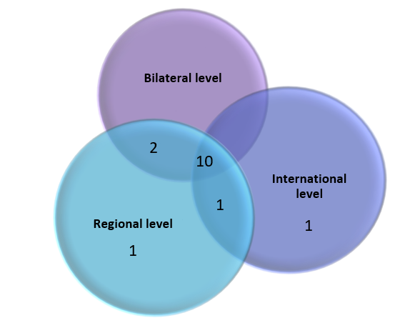
La plupart des pays ont fait état de niveaux élevés de coopération internationale en matière de sauvegarde du patrimoine culturel immatériel en général (B24.1, voir Figure 11 ci-dessous), le plus souvent au niveau régional. La coopération internationale pour la sauvegarde d'éléments spécifiques du patrimoine culturel immatériel a été signalée par moins de pays, l’accent étant mis un peu plus sur la coopération bilatérale.
Niveau bilatéral

Figure 11 : Nombre de pays déclarant une coopération régionale (n=14), bilatérale (n=12) et internationale (n=12) en matière de sauvegarde du patrimoine culturel immatériel en général (B24.1)
Niveau international
Niveau régional

Comme déjà mentionné ci-dessus, les pays soumissionnaires ont participé très activement à des mécanismes internationaux tels que les candidatures multinationales. Les pays soumissionnaires individuels avaient également huit éléments inscrits sur la Liste de sauvegarde urgente, et 32 éléments inscrits sur la Liste représentative (à l'exclusion des 14 candidatures multinationales), comme cela sera discuté plus loin. Dans les pays soumissionnaires, sept ONG étaient accréditées dans le cadre de la Convention. Certaines de ces ONG jouaient un rôle au niveau international. La Egyptian Society for Folk Traditions a siégé à l'Organe d'évaluation entre 2017 et 2020 en évaluant les dossiers de candidature.
La coopération internationale pour la sauvegarde du patrimoine culturel immatériel, qu'il s'agisse du patrimoine en général ou d'éléments spécifiques, comprenait l'élaboration de dossiers de candidatures multinationales et autres activités connexes, l'organisation ou l’animation de formations de renforcement des capacités et d’événements tels que des conférences, des expositions, des festivals et des salons du livre. Par exemple, dans le Royaume d'Arabie saoudite, le programme d'experts organisé par le Ministère de la culture en 2021-2022 a impliqué des experts internationaux du patrimoine culturel immatériel afin de renforcer les capacités des populations des pays du Golfe et du Yémen. La République arabe syrienne, le Royaume d'Arabie saoudite et Bahreïn font partie des pays qui ont participé à l'Expo 2020 de Dubaï, qui a contribué à sensibiliser le public à leur patrimoine culturel immatériel. Le thème du pavillon de Bahreïn était intitulé « Density Weaves Opportunity », où des artisans, des designers et des stagiaires ont participé à une série de laboratoires techniques expérimentaux. Cette initiative a permis de promouvoir les métiers de tissage traditionnels et contemporains, et de lancer un programme de formation des jeunes dans l'artisanat bahreïni.
Les pays soumissionnaires ont participé aux activités de trois centres de catégorie 2 de l'UNESCO avec un accent régional sur la sauvegarde du patrimoine culturel immatériel. Il s’agit du Centre régional pour la sauvegarde du patrimoine culturel immatériel en Afrique (CRESPIAF, Algérie), du Centre régional de recherche pour la sauvegarde du patrimoine culturel immatériel en Asie de l’Ouest et en Asie centrale (Iran) et du Centre international pour le renforcement des capacités en matière de patrimoine culturel immatériel dans les États arabes (Sharjah Institute for Heritage, Émirats arabes unis). Les activités des institutions mentionnées dans les rapports comprenaient des expositions et des publications, le renforcement des capacités et l'aide à l'élaboration de candidatures multinationales. Le Sharjah Institute for Heritage a par exemple accueilli le renforcement des capacités en matière de rapports périodiques en 2022. Des programmes de renforcement des capacités comme celui-ci ont joué un rôle important dans le renforcement de la coopération régionale en matière de patrimoine culturel immatériel. Des organismes régionaux tels que l'Organisation du monde islamique pour l'éducation, les sciences et la culture (ICESCO) et l'Organisation arabe pour l'éducation, la culture et les sciences (ALECSO) ont également facilité la coopération régionale.
Les activités qui ont contribué à la sauvegarde du patrimoine culturel immatériel dans des cadres de l'UNESCO autres que la Convention sont présentées dans les rapports (A7). Ces activités sont particulièrement liées à la Convention de 1972 concernant la protection du patrimoine mondial, culturel et naturel et à la Convention de 2005 sur la protection et la promotion de la diversité des expressions culturelles. Par exemple, à des fins de sauvegarde, le Maroc a inventorié le patrimoine culturel immatériel associé aux inscriptions du patrimoine mondial des biens marocains, y compris Marrakech et Rabat. Pour soutenir la mise en œuvre de la Convention de 2005, le Qatar a participé à la stratégie culturelle du Conseil de coopération pour les États arabes du Golfe, une union régionale intergouvernementale, politique et économique comprenant le Bahreïn, le Koweït, Oman, le Qatar, le Royaume d'Arabie saoudite et les Émirats arabes unis.
La plupart des pays ont également fait état de synergies avec d'autres cadres internationaux en dehors de l'UNESCO (B25.3, A7), en particulier l'Organisation des Nations Unies pour l'alimentation et l'agriculture (FAO) et l'Organisation mondiale de la propriété intellectuelle (OMPI). En 2011, les systèmes oasiens des Ghout, situés dans la région d'Oued Souf en Algérie, ont été reconnus par la FAO comme Système ingénieux du patrimoine agricole mondial (SIPAM). Il a été mis en place pour sauvegarder le système agricole oasien complexe basé sur la gestion du palmier dattier, des arbres fruitiers, du maraîchage, de la culture fourragère et de l’élevage du petit bétail.
Un peu plus d’un tiers des pays satisfont pleinement l’indicateur de base B24 à son niveau de référence, concernant l’engagement actif dans une coopération avec d’autres États parties à des fins de sauvegarde. La moitié d’entre eux satisfont pleinement l’indicateur B25 à son niveau de référence, concernant l’engagement actif dans les réseaux internationaux et la coopération institutionnelle.
Les pays ont partagé des exemples de coopération internationale, régionale et bilatérale, souvent mis en œuvre par les agences gouvernementales. D'après les rapports, il semble que cette coopération se soit concentrée dans une large mesure sur des événements de sensibilisation, sur des activités de renforcement des capacités organisées dans le cadre de l'UNESCO et sur l'élaboration de candidatures multinationales. Certains rapports ont souligné la nécessité d'approfondir davantage la coopération régionale, par exemple par le biais d’un renforcement des capacités en matière de sauvegarde, d'identification des bonnes pratiques de sauvegarde et d'utilisation des mécanismes de l'assistance internationale.

État des éléments inscrits sur la Liste représentative
L’article 16 de la Convention précise que les inscriptions sur la Liste représentative ont pour but d’« assurer une meilleure visibilité du patrimoine culturel immatériel, faire prendre davantage conscience de son importance et favoriser le dialogue dans le respect de la diversité culturelle,». Conformément à l'article 29 de la Convention et aux DO 151-152, les États parties soumettent au Comité des rapports sur les éléments actuellement inscrits, y compris ceux inscrits sur la Liste représentative. Un rapport sur l’état des éléments inscrits sur la Liste représentative peut ainsi aider à sensibiliser sur l'importance du patrimoine culturel immatériel. Cela peut contribuer au suivi et à l'évaluation du rôle de la Liste, de l'impact de l'inscription et favoriser la sauvegarde des éléments inscrits. Le rapport périodique contient ainsi un certain nombre de questions sur les éléments inscrits sur la Liste représentative.

Synthèse
Avant les inscriptions au 17.COM (2022), 46 éléments des pays soumissionnaires étaient inscrits sur la Liste représentative du patrimoine culturel immatériel de l'humanité. Ils comprenaient 14 éléments multinationaux, dont quatre ont été inscrits avec des États parties dans d'autres groupes régionaux de l'UNESCO (Imzad, Fauconnerie, Nowruz et la Diète méditerranéenne). Les pays soumissionnaires ont également inscrit huit éléments sur la Liste de sauvegarde urgente, mais aucun programme n'a été sélectionné pour le Registre des bonnes pratiques de sauvegarde parmi les pays soumissionnaires au cours de la période couverte par les rapports.
La Figure 12 ci-dessous montre combien de pays soumissionnaires avaient des éléments inscrits sur la Liste représentative dans les quelques années suivant la ratification de la Convention. Les inscriptions de 2008, dont certaines ont eu lieu avant la ratification, étaient liées à l’incorporation des « chefs-d’œuvre du patrimoine oral et immatériel de l’humanité » (2001-2005) dans la Liste représentative.

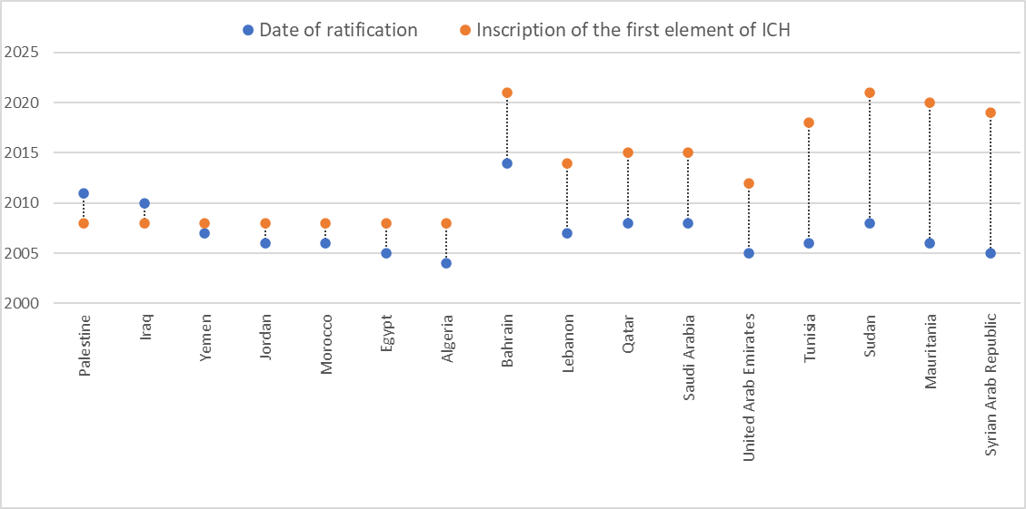
Figure 12 : Temps écoulé entre la ratification de la Convention et l'inscription du premier élément sur la Liste représentative du patrimoine culturel immatériel de l’humanité
Inscription du premier élément du PCI
Palestine
Iraq
Yémen
Jordanie
Maroc
Égypte
Algérie
Bahreïn
Liban
Qatar
Arabie Saoudite
Émirats arabes unis
Tunisie
Soudan
Mauritanie
République arabe syrienne
Date de ratification

Un échantillon de 17 éléments, parmi les 46 inscriptions sur la Liste représentative, a été analysé à l’occasion de ce résumé analytique, couvrant (i) au moins un élément par pays soumissionnaire ; (ii) différents domaines du patrimoine culturel immatériel ; et (iii) des éléments nationaux et multinationaux.

Fonctions sociales et culturelles
La sauvegarde du patrimoine culturel immatériel dépend de la compréhension et du maintien des fonctions et des significations sociales et culturelles de l'élément pour les communautés, les groupes et les individus concernés. La section C1 du formulaire de rapport périodique demande spécifiquement des informations sur les modifications apportées aux renseignements fournis en vertu du critère d'inscription R.1.
La plupart des fonctions sociales des éléments analysés pour ce résumé analytique ont été déclarées stables. Les pratiques ont continué d'exprimer des significations culturelles partagées pour les communautés, groupes et individus concernés, ainsi que pour la société au sens large. Les fonctions sociales initialement énumérées dans les candidatures et mentionnées dans les rapports variaient en fonction de la nature des éléments et de leurs domaines. Beaucoup portaient sur des concepts tels que l'identité, la mémoire et la cohésion sociale, combinant des idées telles que la solidarité sociale, la socialisation et le partage. Les autres fonctions sociales comprenaient les loisirs et le divertissement, la fierté et l'estime de soi, le respect mutuel et la réconciliation, la résolution des conflits et le fait de gagner sa vie. En Palestine, par exemple, l’art de la broderie est resté un symbole social et politique important. Les femmes portaient encore des robes brodées lors des occasions officielles, représentant leurs villes d'origine, même lorsqu'elles avaient été forcées de quitter ces lieux. Mariées et invitées ont également continué à porter les robes pour célébrer la « nuit du henné », la veille d'un mariage.
Certains rapports ont noté que les fonctions sociales de l'élément restaient stables même si le contexte changeait. Ainsi, à Bahreïn, le spectacle musical Fjiri est resté ancré dans la mémoire de la pêche à la perle traditionnelle, même après l'apparition des perles de culture artificielles, le déclin de la plongée perlière et les changements intervenus dans le contexte religieux et politique dans les années 1970. Toutefois, la diminution du nombre de lieux dans les maisons historiques célèbres, et la migration des experts de Muharraq vers d'autres villes dans les années 1970 et 1980 ont créé des risques pour sa durabilité.

Évaluation de la viabilité et des risques actuels
Le développement de stratégies de sauvegarde du patrimoine culturel immatériel repose sur une évaluation du niveau actuel de viabilité de l'élément, ainsi que des menaces ou des risques pesant sur cette viabilité, le cas échéant. Cela peut varier au fil du temps, de sorte que la section C2 du formulaire de rapport périodique demande des détails spécifiques sur la viabilité actuelle des éléments inscrits, y compris ceux de la Liste représentative.
La plupart des éléments analysés pour le présent résumé analytique ont maintenu leur viabilité, surtout lorsqu'ils ont été pratiqués très largement par les communautés ou l'ensemble de la société. Alors que des mécanismes de transmission plus anciens ont été conservés, de nouvelles modalités parfois plus formelles ont été introduites. Le rapport de la Mauritanie souligne que les concours entre coopératives pour remporter le prix de la meilleure qualité de couscous ont maintenu un intérêt local élevé pour la spécificité régionale de cette pratique, essentielle à la vie quotidienne et aux occasions festives. Dans certains cas, la viabilité d'un élément a été renforcée grâce à son inscription sur la Liste représentative. En Égypte, le « Tahteeb, jeu du bâton » a bénéficié d’une plus grande visibilité lors d’événements sociaux et nationaux après son inscription en 2016 et est devenu plus populaire, au-delà de la région de la Haute-Égypte. Plus de praticiens ont été encouragés à assister au festival de tahteeb, qui est ainsi devenu un moyen de transmettre des savoirs-faire. Les publications sur cet art ont également augmenté après l’inscription.
Certains rapports ont signalé des risques pour la viabilité des éléments inscrits. Ils comprenaient l'évolution des modes de vie, la diminution de la disponibilité des matières premières et la baisse des revenus, ainsi que la pandémie de COVID-19, les situations politiques instables, les conflits, les catastrophes et les dangers naturels ou la dégradation de l'environnement. Par exemple, bien que l’intérêt de la communauté pour cette pratique soit resté élevé, la viabilité des « Rites et le savoir-faire artisanaux associés à la tradition du costume nuptial de Tlemcen » en Algérie pourrait être menacée par la hausse du prix des matériaux de haute qualité nécessaires à la fabrication des costumes sur mesure, ainsi que par la concurrence des produits de prêt-à-porter. Le « chant de Sana’a », au Yémen, est menacé par le manque de jeunes praticiens désireux de suivre une formation pour remplacer les maîtres vieillissants, par la perte des compétences nécessaires pour interpréter les anciens répertoires de chant, et par la destruction de l’un des derniers ateliers de luthiers yéménites lors de l’un des raids menés à l’aéroport de Sanaa. L’audiothèque du Centre du patrimoine musical a également fait l'objet de pillages, touchant des centaines d'enregistrements de chansons. Le travail et les moyens de subsistance des poètes pratiquant au Liban le « Al-Zajal, poésie déclamée ou chantée » ont été durement affectés par la pandémie de COVID-19, la crise économique et la destruction du bâtiment de l'Union des poètes de Zajal lors de l'explosion du port de Beyrouth en 2020, qui abritait leurs archives.

Contribution aux objectifs de la Liste
La Liste représentative vise notamment à assurer la visibilité du patrimoine culturel immatériel en général, à sensibiliser aux niveaux local, national et international quant à son importance, ainsi qu'à promouvoir le respect de la diversité culturelle et la créativité humaine, ainsi que le respect mutuel entre communautés, groupes et individus. La section C3 du formulaire de rapport périodique demande donc des informations sur la façon dont l'inscription de l'élément a contribué à la réalisation de ces objectifs. Pour répondre à cette question, il faut tenir compte de l'impact de l'inscription du point de vue des objectifs de la Convention, et pas seulement des objectifs spécifiques de sauvegarde relatifs à un élément inscrit.
La plupart des rapports ont révélé que l'inscription d'éléments du patrimoine culturel immatériel contribuait aux objectifs de la Liste représentative. L'annonce des inscriptions, associée à la diffusion d’informations dans les réseaux sociaux et les médias traditionnels, a notamment favorisé la visibilité et la sensibilisation au patrimoine culturel immatériel et de la Convention. Les inscriptions de certains éléments, comme «La pêche à la charfiya aux îles Kerkennah » en Tunisie et l’art de la broderie en Palestine ont encouragé d’autres communautés à vouloir faire inscrire leur propre patrimoine culturel immatériel.
Les rapports ont également mentionné la contribution des inscriptions à la promotion du respect de la diversité culturelle et de la créativité humaine. L’inscription du spectacle équestre de la « Tbourida », pratiqué dans de nombreuses zones rurales du Maroc pour célébrer les fêtes nationales et religieuses, a encouragé les équipes locales à exprimer leur diversité culturelle à travers le salut initial, le maniement des armes, le type de vêtements ou de harnais, reflétant ainsi l’histoire locale et les contextes environnementaux.

Efforts pour renforcer et promouvoir l’élément
La sauvegarde du patrimoine culturel immatériel implique souvent l'élaboration et la mise en œuvre de mesures de sauvegarde. La section C4 du formulaire de rapport périodique demande donc des informations sur les mesures mises en œuvre pour promouvoir et renforcer l'élément, et notamment des détails sur toutes les mesures qui auraient pu se révéler nécessaires comme conséquence de son inscription.
Une grande variété de mesures de sauvegarde a été mise en œuvre pour promouvoir la pratique et la transmission des éléments inscrits. Ces mesures comprenaient des réunions consultatives avec les parties prenantes, des activités de sensibilisation telles que des festivals, des expositions, des événements culturels et des campagnes médiatiques, des formations et des initiatives de renforcement des capacités, des mesures de documentation et d'intégration dans les programmes scolaires. Dans le cas de la calligraphie arabe au Soudan, le Conseil national du patrimoine culturel et de la promotion des langues nationales a organisé plusieurs ateliers de réflexion sur les mesures de sauvegarde avec des experts et des parties prenantes, y compris des praticiens appartenant à l'Association des calligraphes soudanais. Un comité d'acteurs a ensuite été créé pour assurer le suivi et la mise en œuvre des plans et mesures de sauvegarde. Ces mesures comprenaient la fourniture de matériel d'écriture pour les écoles, la documentation et la collecte d'exemples de travaux actuels, la remise de prix à des étudiants exceptionnels, l'organisation d'expositions et le soutien ou l'expansion des programmes de formation. En Jordanie, l'As-Samer, un art traditionnel composé de danses et de chants, a été sauvegardé grâce à son inclusion dans les compétitions scolaires de musique et de chant, ainsi que dans les célébrations et festivals nationaux. Le Ministère de la culture a soutenu le festival As-Samer, qui se tient annuellement, ainsi que d'autres événements et projets promouvant l'élément. Le projet de mariage Al-Ma'ani/Al-Samer dans le gouvernorat de Ma'an a encouragé les jeunes à s'engager à travers des images artistiques de ce rituel social.
Les rapports ont également souligné l'importance de la protection des espaces et lieux nécessaires à la pratique du patrimoine culturel immatériel. Aux Émirats arabes unis, par exemple, les courses de dromadaires ont été encouragées en prenant soin des lieux d'élevage de dromadaires, en intégrant les courses de dromadaires dans les programmes scolaires et les activités extrascolaires, ou par le biais d'émissions de radio et de télévision locales et régionales, et en encourageant la participation de la communauté à cette pratique en finançant des ONG dédiées aux courses de dromadaires.

Participation des communautés aux initiatives de sauvegarde
La participation des communautés, groupes et individus est essentielle à la sauvegarde du patrimoine culturel immatériel, soutenue, le cas échéant, par les ONG. La section C5 du formulaire de rapport périodique demande donc des informations sur ces participations et sur les perspectives de leur poursuite dans le futur.
Les communautés, groupes et individus concernés ont participé de diverses manières à la sauvegarde des éléments inscrits, parallèlement à la pratique et à la transmission habituelles. Ainsi, en 2015, les poètes du Liban spécialisés dans le Al-Zajal ont activement participé à un projet de la Commission nationale libanaise pour l'UNESCO, qui dispensait une formation sur la poésie populaire du zajal dans dix écoles libanaises et un centre pour enfants ayant des besoins spéciaux.
Dans certains pays, des organismes communautaires étaient actifs. En Algérie, des associations de praticiens telles que Al-Assala et Bab El Zir ont largement contribué à la sauvegarde des « Rites et savoir-faire artisanaux associés à la tradition du costume nuptial de Tlemcen ». Elles ont réuni différents types de praticiens engagés dans la fabrication de la « chedda » (robe de mariée), organisé des ateliers de vacances pour les écoliers et des activités de formation pour les artisans en collaboration avec les institutions professionnelles locales et la Chambre des métiers et de l’artisanat de Tlemcen. Au Qatar, cependant, malgré les efforts du Département du Patrimoine et de l'identité, affilié au Ministère de la culture, la participation des communautés à la sauvegarde des éléments inscrits a été entravée par la baisse du nombre de praticiens et le manque d'organisations communautaires.

Contexte institutionnel
Les organismes communautaires et les autres organismes intervenants jouent généralement un rôle essentiel dans la sauvegarde des éléments inscrits du patrimoine culturel immatériel et assument des responsabilités formelles à cet égard dans certains contextes. La section C6 du formulaire de rapport périodique demande donc des informations sur le contexte institutionnel de l'élément inscrit sur la Liste représentative, y compris les organismes compétents impliqués dans sa gestion et/ou sa sauvegarde, et les organisations de la communauté ou du groupe concerné par l'élément et sa sauvegarde.
Dans certains cas, comme indiqué ci-dessus, les organismes communautaires ont fourni un soutien institutionnel essentiel à la sauvegarde des éléments inscrits. Les organismes gouvernementaux ayant des responsabilités en matière de protection ont également joué un rôle important (voir le domaine thématique I ci-dessus). Des organismes de la société civile et des ONG ont parfois participé à ce processus. Ainsi, l’organisme compétent pour la sauvegarde de la fauconnerie au Qatar était l’Association qatarie Al Gannas (ou Al Qannas), une association culturelle créée en 2008 pour soutenir la chasse arabe traditionnelle, sensibiliser le public et encourager les jeunes à pratiquer ce sport. En Palestine, des organisations de la société civile telles que le Palestinian Heritage Museum Dar al-Tifel ont organisé des ateliers, publié trois livres et organisé trois expositions sur l’art de la broderie. Certains rapports font état du manque d'organisations communautaires et d'organisations de la société civile fortes.

Participation des communautés à la préparation du rapport périodique
L'article 15 de la Convention encourage les États parties à assurer la participation la plus large possible des communautés, des groupes et, le cas échéant, des personnes et des ONG concernées aux activités de sauvegarde. La section C7 du formulaire de rapport périodique demande donc des renseignements sur l'étendue de leur participation au cours du processus de préparation du présent rapport.
Comme pour les cycles précédents, la plupart des rapports périodiques de ce cycle, ont été compilés par des personnes désignées au sein des organismes compétents, des ministères responsables de la culture ou des Commissions nationales de l'UNESCO. Dans de nombreux cas, les rapports se sont concentrés sur la participation des communautés, groupes et individus concernés, ainsi que des ONG, à la préparation du rapport sur un élément spécifique, mais certains ont également mentionné des processus visant à impliquer une grande variété de parties prenantes dans la rédaction du rapport dans son ensemble. Le rapport de la République arabe syrienne a noté qu'en raison d'une forte implication de la communauté dans la préparation et l'approbation du rapport sur les « Pratiques et l’artisanat associés à la rose damascène à Al-Mrah », les membres de la communauté avaient élaboré des propositions pour la poursuite des activités de sauvegarde conformément à la Convention.
Un certain nombre de mécanismes ont été utilisés pour recueillir des données, notamment l'établissement de bases de données d'organisations pertinentes, la mise en place d'ateliers et de réunions (en ligne et en présentiel), l'envoi d'enquêtes ou de questionnaires, et l'organisation de prises de contact individuelles et de visites sur le terrain. Au Yémen, un questionnaire a été publié en ligne afin de recueillir des informations sur le processus de soumission de rapports périodiques : seize organisations et institutions ont répondu. Des réunions ont ensuite été organisées en ligne pour obtenir de plus amples informations sur des sujets spécifiques. À Bahreïn, l'équipe de la direction du patrimoine national de l’Autorité pour la culture et les antiquités a contacté plus de 30 ONG figurant dans le registre des associations culturelles et d'autres sociétés musicales et culturelles connexes pour leur demander de fournir des informations sur le « Fjiri » dans le cadre du rapport périodique. L'équipe du rapport périodique a également préparé un questionnaire afin de recueillir des données auprès des membres individuels des communautés et des ONG. Une campagne médiatique a été diffusée sur les réseaux sociaux concernant ce questionnaire.

ANNEXE II
Suivi des indicateurs 23 et 26 du Cadre global de résultats
- Sous la thématique « Engagement international », les deux indicateurs suivants du Cadre global de résultats nécessitent un suivi du Secrétariat au niveau mondial : l’indicateur 23, « Nombre et répartition géographique des ONG, des organismes publics et privés et des personnes privées impliquées par le Comité à titre consultatif » et l’indicateur 26, « Le Fonds du PCI appuie efficacement la sauvegarde et l’engagement international ». Le présent rapport présente donc les données et informations de suivi relatives à l’ensemble des indicateurs et facteurs d’évaluation, telles que présentées dans le tableau ci-dessous :
Indicateurs de base | Facteurs d’évaluation
23. Nombre et répartition géographique des ONG, des organismes publics et privés et des personnes privées impliquées par le Comité à titre consultatif | - Nombre d’ONG accréditées pour fournir des services consultatifs, leur répartition géographique et la représentation des différents domaines.
 | - Pourcentage d’ONG accréditées participant aux sessions et groupes de travail des organes directeurs de la Convention et leur répartition géographique.
 | - Nombre d’occasions et d’activités dans lesquelles des ONG accréditées sont impliquées par le Comité à titre consultatif en dehors des mécanismes d’évaluation.
26. Le Fonds du PCI appuie efficacement la sauvegarde et l’engagement international | - Les États parties sollicitent une aide financière ou technique auprès du Fonds du PCI et l’utilisent pour mettre en œuvre des programmes de sauvegarde.
 | - Les États parties ou d’autres entités versent des contributions volontaires supplémentaires au Fonds du PCI, à des fins générales ou spécifiques, en particulier, le programme global de renforcement de capacités.
 | - Le Fonds du PCI est utilisé pour financer les coûts de participation aux réunions des organes directeurs de la Convention par un large éventail de parties prenantes qui auront des fonctions consultatives, notamment les experts du PCI ou les ONG accréditées de pays en développement, les organismes publics ou privés ainsi que les membres des communautés et des groupes invités auxdites réunions.
- La présente annexe s'attache à présenter un aperçu général et des données factuelles sur la performance de ces indicateurs pour la période considérée comprise entre juillet 2022 et juin 2023. Elle peut être examinée conjointement avec d'autres documents pertinents de la présente session du Comité qui fournissent des informations plus complètes et détaillées.
- Suivi de l’indicateur de base 23 « Nombre et répartition géographique des ONG, des organismes publics et privés et des personnes privées impliquées par le Comité à titre consultatif »
23.1 Nombre d’ONG accréditées pour fournir des services consultatifs, leur répartition géographique et la représentation des différents domaines.
- 217 ONG au total sont actuellement accréditées pour exercer des fonctions consultatives auprès du Comité intergouvernemental. Le nombre d’ONG accréditées par région est le suivant : Afrique 27 ; États arabes 10 ; Asie et Pacifique 28 ; Europe et Amérique du Nord 138 ; Amérique latine et Caraïbes 14.
Afrique
États arabes
Asie et Pacifique
Amérique latine et Caraïbes
Europe et Amérique du Nord

Figure 1. Répartition géographique des ONG accréditées (217 au total en 2023)
- Parmi ces 217 ONG accréditées, un grand nombre œuvre dans plusieurs domaines du patrimoine culturel immatériel. Dans ce rapport, elles sont présentées selon les domaines du patrimoine culturel immatériel définis au sens large à l’article 2 de la Convention : sur la base des informations fournies au moment des demandes d'accréditation, 170 ONG exercent dans le domaine des Traditions et expressions orales ; 142 dans le domaine des Arts du spectacle; 177 dans le domaine des Pratiques sociales, rituels et événements festifs ; 131 dans le domaine des Connaissances et pratiques concernant la nature et l’univers ; 177 dans le domaine des Savoir-faire liés à l’artisanat traditionnel, et 59 dans des domaines spécifiques définis par les États parties eux-mêmes.
Connaissances et pratiques concernant la nature et l’univers
Savoir-faire liés à l’artisanat traditionnel
Autres
Pratiques sociales, rituels et événements festifs
Arts de la scène
Traditions et expressions orales

Figure 2. Représentation des domaines des ONG accréditées
23.2 Pourcentage d’ONG accréditées participant aux sessions et groupes de travail des organes directeurs de la Convention et leur répartition géographique.
- 51 % des ONG accréditées (111 sur un total de 217) ont participé en tant qu’observateurs à la dix-septième session du Comité intergouvernemental (du 28 novembre au 3 décembre 2022, Rabat, Royaume du Maroc). Leur répartition géographique est la suivante : Afrique 20 ; États arabes 9 ; Asie et Pacifique 23 ; Europe et Amérique du Nord 48 ; Amérique latine et Caraïbes 11.
Europe
Amérique latine et Caraïbes
États arabes
Afrique
Asie et Pacifique
Figure 3. Répartition géographique des ONG accréditées ayant participé au 17.COM (2022)
(111 au total)
- Par ailleurs, entre 2022 et 2023, six ONG accréditées ont été membres de l’Organe d’évaluation, un organe consultatif du Comité chargé d’évaluer les candidatures pour inscription sur les Listes, les propositions au Registre des bonnes pratiques de sauvegarde et les demandes d’assistance internationale d'un montant supérieur à 100 000 dollars des États-Unis. Les ONG membres de cet organe, qui représentent chacune un groupe électoral, sont les suivantes :
GE I: Workshop intangible heritage Flanders
GE II : European Association of Folklore Festivals
GE III : Daniel Rubin de la Borbolla Center
GE IV : Aigine Cultural Research Center – Aigine CRC
GE V(a) : Cross-Cultural Foundation of Uganda (CCFU)
GE V(b) : Syria Trust for Development
23.3 Nombre d’occasions et activités dans lesquelles des ONG accréditées sont impliquées par le Comité à titre consultatif en dehors des mécanismes d’évaluation.
- Au cours de la période considérée comprise entre juillet 2022 et juin 2023, les ONG accréditées ont été impliquées par le Comité à titre consultatif à quatre reprises :
- À la demande du Comité (Décision 16.COM 9), le Forum des ONG du PCI, composé d'ONG accréditées, a présenté son troisième rapport lors de la dix-septième session du Comité (28 novembre au 3 décembre 2023, Rabat, Royaume du Maroc).
- Les ONG accréditées ont participé à la réunion d’experts qui s’est tenue à Stockholm, en Suède, du 19 au 21 avril 2023, ainsi qu’au groupe de travail intergouvernemental à composition non limitée dans le cadre de la réflexion globale pour une mise en œuvre élargie de l’article 18 de la Convention (4 au 5 juillet 2023, siège de l’UNESCO).
- Le Forum des ONG du PCI a présenté un rapport oral lors de la neuvième session de l'Assemblée générale (5 au 7 juillet 2022, siège de l'UNESCO).
- Suivi de l'indicateur de base 26 « Le Fonds du PCI appuie efficacement la sauvegarde et l’engagement international »
26.1 Les États parties sollicitent une aide financière ou technique auprès du Fonds du PCI et l’utilisent pour mettre en œuvre des programmes de sauvegarde.
Entre juillet 2022 et juin 2023, un total de dix-huit demandes d’assistance internationale ont été examinées par le Bureau des dix-septième et dix-huitième sessions du Comité intergouvernemental. Les dix-huit demandes ont été approuvées et ont bénéficié d’un financement du Fonds du patrimoine culturel immatériel. Le Bureau a accordé une assistance financière au Belize, au Botswana, à la République centrafricaine, au Costa Rica, à Cuba, à la République dominicaine, au Salvador, à l'Éthiopie, au Guatemala, à Haïti, au Honduras, au Kirghizstan, à la Mauritanie, à la Mongolie, au Nicaragua, au Panama, au Pérou, à la Roumanie, à la Slovaquie, à la Thaïlande, aux Bahamas, au Togo, au Rwanda, au Sud-Soudan et à l'Ouzbékistan. Parmi ces demandes, quatre étaient des demandes d'assistance internationale d'urgence, tandis qu'une était une demande d'assistance préparatoire pour l'inscription d'un élément du patrimoine culturel immatériel au Registre des bonnes pratiques de sauvegarde. D'autre part, le Comité a approuvé deux demandes, accordant une assistance financière à l'Albanie et au Malawi.
26.2 Les États parties ou d’autres entités versent des contributions volontaires supplémentaires au Fonds du PCI, à des fins générales ou spécifiques, en particulier, le programme global de renforcement de capacités.
- Au cours de la période considérée comprise entre juillet 2022 et juin 2023, des contributions supplémentaires volontaires d’un montant total de 140 971,86 dollars des États-Unis ont été versées au Fonds du patrimoine culturel immatériel par cinq États parties et un centre de catégorie 2. Il s'agit de la Lituanie, de Monaco, des Pays-Bas, de la Slovaquie, de la Slovénie et de l'ICHCAP (Centre international d'information et de travail en réseau sur le patrimoine culturel immatériel dans la région Asie-Pacifique, République de Corée).
- Parmi ces six contributeurs, l’État partie et le centre de catégorie 2 suivants ont versé des contributions supplémentaires volontaires d’un montant total de 114 775,67 dollars des États-Unis au Fonds pour la mise en œuvre du programme global de renforcement des capacités : Pays-Bas (74 775,67 dollars des États-Unis) et ICHCAP (121 271,13 dollars des États-Unis). Cela représente 81% du total des contributions complémentaires volontaires au Fonds.
26.3 Le Fonds du PCI est utilisé pour financer les coûts de participation aux réunions des organes directeurs de la Convention par un large éventail de parties prenantes qui auront des fonctions consultatives, notamment les experts du PCI ou les ONG accréditées de pays en développement, les organismes publics ou privés ainsi que les membres des communautés et des groupes invités auxdites réunions.
- Le Fonds du patrimoine culturel immatériel a été utilisé pour soutenir les coûts de participation des membres de l'Organe d'évaluation à leur réunion qui s'est tenue en présentiel du 12 au 16 juin 2023. Un montant total de 63 354 dollars des États-Unis a couvert les coûts de participation de dix membres (sur douze) de l’Organe d’évaluation à cette réunion. Parmi eux, figuraient quatre experts de Turquie (GE I), du Belize (GE III), de Madagascar (GE V(a)) et d'Égypte (GE V(b)) ainsi que six représentants des ONG accréditées suivantes siégeant à l’organe d'évaluation : Workshop Intangible Heritage Flanders en Belgique (GE I) ; European Association of Folklore Festivals en Bulgarie (GE II) ; Daniel Rubin de la Borbolla Center (GE III), Aigine Cultural Research Centre (GE IV) ; Cross-Cultural Foundation of Uganda (CCFU) (GE V(a)) ; et Syria Trust for Development (GE V(b)).

. Seize États parties ont soumis leur rapport avant la date limite du 15 décembre 2022 ; les rapports de deux États parties reçus après la date limite ont été incorporés dans le cycle de rapport.
. Les États parties ont rendu compte de l’état actuel de 46 éléments inscrits sur la Liste représentative jusqu'à la seizième session du Comité.
. Une équipe de recherche a été mise sur pied pour réaliser l'analyse quantitative et qualitative des rapports périodiques. L'équipe était composée de Mme Maissoun Sharkawi, chercheuse associée à l'Institut français pour le Proche-Orient (IFPO) à Jérusalem ; Mme Annie Tabet, professeure au département de sociologie et d'anthropologie de l'Université Saint-Joseph de Beyrouth ; M. Ahmed Skounti, anthropologue à l'Institut national des sciences, de l'archéologie et du patrimoine culturel (INSAP) du Maroc ; et Mme Harriet Deacon, facilitatrice expérimentée de l'UNESCO pour le programme global de renforcement des capacités de la Convention, qui a également participé à l'élaboration du Cadre global de résultats de la Convention. L’équipe était assistée par M. Jesús Mendoza Mejía et Mme Elizabeth Matilda Mantebeah, et a collaboré étroitement avec une spécialiste des données de « Stat sans Limites », Mme Ioulia Sementchouk.
Deux rapports (Koweït et Oman) n’ont pas été inclus dans l'analyse statistique de la section B, car ils ont été soumis après l'achèvement de l'analyse.
Voir https://www.unesco.org/fr/gender-equality
Dans ce rapport, bien qu'il fasse officiellement partie du domaine thématique I, l'indicateur de base B2 a été inclus dans la section suivante, car il est étroitement lié au développement des capacités par le biais de l'éducation.
Les mentions « inscrit ou non » signifient « inscrit ou non sur la Liste du patrimoine culturel immatériel nécessitant une sauvegarde urgente ou sur la Liste représentative du patrimoine culturel immatériel de l’humanité ».
Les mentions de type « inclusif », « de manière inclusive » ou « sur une base inclusive » signifient « incluant tous les secteurs et couches de la société, y compris les peuples autochtones, les migrants, les immigrants et les réfugiés, les personnes d'âges et de genres différents, les personnes handicapées et les membres de groupes vulnérables » (cf. Directives opérationnelles 174 et 194). Lorsque ces actions et résultats seront cités, les États parties seront encouragés à fournir des données ventilées ou à expliquer de quelle manière cette inclusion est assurée.
Dans ce rapport, bien qu'il fasse partie du domaine thématique I, l'indicateur de base B2 a été inclus dans la section actuelle, car il est étroitement lié au développement des capacités par le biais de l'éducation.
Bien que la Convention utilise systématiquement l'expression « communautés, groupes et individus », plusieurs facteurs d'évaluation, comme certaines Directives opérationnelles, privilégient l’expression « praticiens et détenteurs » afin de mieux identifier certains de leurs membres qui jouent un rôle spécifique en matière de patrimoine culturel immatériel.
Étant donné que la section A6 du formulaire de rapport périodique contient également un certain nombre de questions sur les inventaires individuels, l'analyse de cette section a été incluse ici. Les questions relatives à la recherche et à la documentation qui font partie du domaine thématique III ont été incluses dans la section suivante du présent rapport.
Conformément au chapitre VI des Directives opérationnelles, le « développement social inclusif » comprend la sécurité alimentaire, les soins de santé, l'égalité des genres, l'accès à une eau propre et sûre et l'utilisation durable de l'eau ; une éducation de qualité est incluse dans l'indicateur de base B12.
Conformément au chapitre VI des Directives opérationnelles, le « développement économique inclusif » comprend la génération de revenus et de moyens de subsistance durables, l’emploi productif et le travail décent, ainsi que l’impact du tourisme sur la sauvegarde du patrimoine culturel immatériel et vice versa.
Loi promulguée dans l’émirat d’Abou Dhabi dans le cadre du règlement exécutif n°4 de 2016, articles 22, 47, 53 et 55.
Loi de protection du droit d’auteur et des droits voisins du décret législatif n° 62 du 16/09/2013, articles 3 et 89.
Loi n° 15 de 2012 relative à la protection du droit d’auteur et des droits voisins, article 58.
Loi n° 11-03 relative à la protection et à l’amélioration de l’environnement.
De plus amples informations sur les activités mises en œuvre par le Forum des ONG du PCI et les ONG accréditées figurent dans le document LHE/23/18.COM/15).
De plus amples informations sur la mise en œuvre du mécanisme d’assistance internationale figurent dans le document LHE/23/18.COM/10.
De plus amples informations sur les contributions supplémentaires volontaires reçues au cours de la période considérée pour ce document figurent dans le document LHE/23/18.COM/INF.14.

